
الجمهـوريـة العربيــة الســـورية
المعهد العالي للعلوم التطبيقية والتكنولوجيا
قسـم المعلوميات
العام الدراسي 2024/2025

مشروع السنة الرابعة

تطبيق مساعد للتمارين الرياضية

تقديم
سعد هلال أسود

إشراف
د. رياض سنبل
م. مرح حسن

8/1/2025
إهداء

حكمة

كلمة شكر

الخلاصة
في السنوات الأخيرة، كان هناك تحول كبير نحو الصحة والعافية، مع تزايد الطلب على حلول لياقة بدنية سهلة الوصول وشخصية وجذابة. يواجه العديد من الأفراد صعوبة في العثور على منصة واحدة متماسكة يمكنها تلبية احتياجاتهم التدريبية المحددة، وتتبع تقدمهم بفعالية، وإبقائهم متحمسين. غالبًا ما تكون التطبيقات الحالية إما عامة جدًا أو معقدة جدًا أو تفتقر إلى البنية التحتية القوية لتوفير تجربة مستخدم موثوقة. تم تصميم هذا المشروع، لسد هذه الفجوة. كانت الفكرة الأساسية هي إنشاء تطبيق لياقة بدنية متكامل لا يوفر للمستخدمين الأدوات اللازمة لإدارة صحتهم فحسب، بل يوفر أيضًا واجهة خلفية قابلة للتطوير وعالية الأداء لضمان تجربة سلسة. من خلال الجمع بين تطبيق محمول متعدد المنصات للمستخدمين ولوحة تحكم إدارية قوية لإدارة المحتوى، يهدف VexaFit إلى أن يكون حلاً شاملاً لعشاق اللياقة البدنية العصريين.

Abstract
In recent years, there has been a significant shift towards health and wellness, with a growing demand for accessible, personalized, and engaging fitness solutions. Many individuals struggle to find a single, cohesive platform that can cater to their specific workout needs, track their progress effectively, and keep them motivated. Existing applications are often either too generic, too complex, or lack the robust infrastructure to provide a reliable user experience. This project was conceived to address this gap. The core idea was to create a full-stack fitness application that not only provides users with the tools to manage their health but also offers a scalable and high-performance backend to ensure a seamless experience. By combining a cross-platform mobile app for users with a powerful admin dashboard for content management, VexaFit aims to be a comprehensive solution for the modern fitness enthusiast.

قائمة المحتويات

قائمة الصور
20 | حالات استخدام إدارة حسابات المستخدمين
21 | حالات استخدام إدارة عمليات النظام للمستخدم
22 | حالات استخدام إدارة عمليات النظام للمستخدم
25 | مخطط SSD لحالة الاستخدام إنشاء حساب جديد
27 | مخطط SSD لحالة الاستخدام تسجيل دخول المستخدم
29 | مخطط SSD لحالة الاستخدام إنشاء قائمة تمارين خاصة بالمستخدم
31 | مخطط SSD لحالة الاستخدام إضافة تمرين إلى قائمة التمارين الخاصة بالمستخدم
33 | مخطط SSD لحالة الاستخدام استعراض التمارين
34 | حالات استخدام إدارة حسابات المسؤول
35 | حالات استخدام إدارة عمليات النظام للمسؤول
36 | حالات استخدام إدارة عمليات النظام للمسؤول
44 | مخطط النظام التصميمي
52 | توضيح البنية لتنجيز الواجهة الخلفية
52 | توضيح البنية لتنجيز الواجهة الأمامية للمستخدم
53 | الصفحة الرئيسية لواجهة المسؤول
54 | صحفة إدارة المتسخدمين لواجهة المسؤول
54 | تصميم قاعدة معطيات خدمة إدارة عمليات النظام
55 | كيفية التواصل بين الخدمات ضمن النظام مع الأدوات المستخدمة
56 | ملئ قاعدة البيانات بعلومات للاختبار
57 | النتائج المحلية لاختبارات الوحدة ضمن خدمة إدارة العمليات
58 | النتائج المحلية لاختبارات التكامل والحماية ضمن خدمة إدارة العمليات
59 | تجميع الاستعلامات في استعلام واحد عن طريق الـ Entity Framework
59 | الخطأ الناتج عن استعمال الطريقة الموضحة في الصورة 17
59 | تجميع الاستعلامات عن طريق Lambda Expression
60 | السيناريوهات التي تم اعتمادها لإجراء اختبار الضغط
61 | المحددات للزمن وعدد المستخدمين الافتراضيين لكل فترة ضمن كل سيناريو
62 | نتائج اختبار الضغط
63 | نتائج اختبار الضغط بعد تقسيم الاستعلام الخاص بقوائم التمارين
63 | المقارنة بين الأزمنة لتخديم الطلبات قبل وبعد التعديل على طريقة استعلام قوائم التمارين حيث يظهر الخط الأزرق النتائج قبل التعديل
قائمة الجداول
توقعات سوق اللياقة البدنية المنزلية والتفاعلية العالمي (2024-2033) | 14
مقارنة بين بعض التطبيقات المشابهة للتطبيق المقترح | 19
السرد النصي لحالة استخدام إنشاء حساب جديد للمستخدم | 23
السيناريو الناجح لحالة استخدام إنشاء حساب جديد للمستخدم | 23
السرد النصي لحالة استخدام تسجيل الدخول للمستخدم | 25
السيناريو الناجح لحالة استخدام تسجيل الدخول للمستخدم | 26
السرد النصي لحالة استخدام إنشاء قائمة تمارين خاصة بالمستخدم | 27
السيناريو الناجح لحالة استخدام إنشاء قائمة تمارين خاصة بالمستخدم | 28
السرد النصي لحالة استخدام إضافة تمرين إلى قائمة التمارين الخاصة بالمستخدم | 29
السيناريو الناجح لحالة استخدام إضافة تمرين إلى قائمة التمارين الخاصة بالمستخدم | 30
السرد النصي لحالة استخدام عرض قوائم التمارين (المعدة مسبقاً والخاصة) | 31
السيناريو الناجح لحالة استخدام عرض قوائم التمارين (المعدة مسبقاً والخاصة) | 32
السرد النصي لحالة استخدام استعراض التمارين | 32
السيناريو الناجح لحالة استخدام استعراض التمارين | 33
السرد النصي لحالة استخدام عرض المستخدمين المسجلين وتغيير حالتهم | 37
السيناريو الناجح لحالة استخدام عرض المستخدمين المسجلين وتغيير حالتهم | 37
السرد النصي لحالة استخدام إضافة صنف جديد للتمارين | 38
السيناريو الناجح لحالة استخدام إضافة صنف جديد للتمارين | 39
السرد النصي لحالة استخدام إضافة تمرين جديد | 39
السيناريو الناجح لحالة استخدام إضافة تمرين جديد | 40
السرد النصي لحالة استخدام إنشاء قائمة تمارين معدة مسبقاً | 41
السيناريو الناجح لحالة استخدام إنشاء قائمة تمارين معدة مسبقاً | 41

الفصل الأول
التعريف بالمشروع

يتضمن هذا الفصل التعريف بالمشروع ومتطلباته.

مقدمة
يشهد العالم اليوم اهتماماً متزايداً بأنماط الحياة الصحية واللياقة البدنية، مما أدى إلى انتشار واسع لتطبيقات الهواتف المحمولة التي تهدف إلى مساعدة الأفراد في تحقيق أهدافهم الصحية. على الرغم من توفر العديد من هذه التطبيقات، إلا أن هناك فجوة واضحة في السوق تتمثل في غياب منصة متكاملة تجمع بين تجربة مستخدم سلسة، ومحتوى تدريبي مخصص، وبنية تحتية قوية وقابلة للتطوير. يعاني المستخدمون غالباً من تطبيقات إما أنها تفتقر إلى العمق الوظيفي أو تعاني من مشاكل في الأداء والموثوقية عند زيادة عدد المستخدمين.
من هذا المنطلق، يهدف المشروع إلى تصميم وتطوير نظام لياقة بدنية شامل يتكون من تطبيق محمول للمستخدمين النهائيين، مدعومًا بواجهة سهلة الاستخدام، بالإضافة إلى لوحة تحكم إدارية تتيح إدارة المحتوى والمستخدمين بكفاءة.

- أهداف المشروع
يهدف هذا المشروع إلى تطوير تطبيق رياضي منزلي بسيط يمكن استخدامه من قبل الشباب والمهتمين بالحفاظ على صحتهم البدنية في أي وقت ومن أي مكان. يعمل التطبيق على توفير خطط تدريب مخصصة بحسب بيانات المستخدم مثل العمر والجنس والوزن، مع إمكانية تتبع التمارين اليومية وتسجيل الوجبات الغذائية. كما يسعى التطبيق إلى تحفيز المستخدمين من خلال إشعارات منتظمة، ونظام إنجازات وجوائز افتراضية، وسجل لتتبع التقدم والاستمرارية. يتميز التطبيق بسهولة الاستخدام، وواجهة تفاعلية واضحة، مما يجعله أداة عملية تساعد في بناء عادات صحية مستدامة دون تعقيد أو تكلفة.

- المتطلبات الوظيفية
1.3.1 متطلبات المستخدم
- إدارة الحسابات:
- يجب أن يتمكن المستخدم من إنشاء حساب جديد في التطبيق باستخدام بريد إلكتروني وكلمة مرور.
- يجب أن يتمكن المستخدم من تسجيل الدخول إلى حسابه بشكل آمن.
- يجب أن يتمكن المستخدم من تعديل معلومات ملفه الشخصي وتغيير كلمة المرور.
- إدارة قوائم التمارين:
- يجب أن يتمكن المستخدم من إنشاء قوائم تمارين مخصصة (Custom Workouts) وتسميتها ووضع وصف لها.
- يجب أن يتمكن المستخدم من إضافة تمارين من مكتبة التمارين إلى قوائمه الخاصة.
- يجب أن يتمكن المستخدم من تعديل التمارين ضمن قوائمه (مثل تغيير عدد الجولات والتكرارات).
- يجب أن يتمكن المستخدم من حذف التمارين من قوائمه أو حذف القوائم بأكملها.
- استعراض المحتوى:
- يجب أن يتمكن المستخدم من استعراض قوائم التمارين المعدة مسبقاً (Predefined Workouts) التي يوفرها النظام.
- يجب أن يتمكن المستخدم من استعراض مكتبة التمارين الكاملة.
- يجب أن يتمكن المستخدم من البحث عن تمارين محددة وتصفيتها بناءً على الفئات (مثل مجموعة العضلات أو نوع التمرين).
- يجب أن يتمكن المستخدم من عرض تفاصيل كل تمرين، بما في ذلك الصور ومقاطع الفيديو التوضيحية.

2.3.1 متطلبات المسؤول
- إدارة المستخدمين:
- يجب أن يتمكن المسؤول من استعراض قائمة بجميع المستخدمين المسجلين في النظام.
- يجب أن يتمكن المسؤول من تفعيل أو إلغاء تفعيل حسابات المستخدمين.
- يجب أن يتمكن المسؤول من الاطلاع على إحصائيات عامة حول المستخدمين (مثل العدد الإجمالي، عدد المستخدمين النشطين).
- إدارة المحتوى:
- إدارة التمارين: يجب أن يتمكن المسؤول من إضافة تمارين جديدة إلى المكتبة، وتعديل تفاصيل التمارين الحالية (الاسم، الوصف، الصور، الفيديوهات)، وحذف التمارين.
- إدارة الفئات: يجب أن يتمكن المسؤول من إنشاء فئات جديدة للتمارين (مثل "تمارين صدر" أو "تمارين كارديو")، وتعديلها، وحذفها.
- إدارة قوائم التمارين المعدة مسبقاً: يجب أن يتمكن المسؤول من إنشاء وتعديل وحذف قوائم التمارين التي تظهر لجميع المستخدمين.

- المتطلبات غير الوظيفية
- الأداء (Performance):
- يجب ألا يتجاوز وقت استجابة واجهة برمجة التطبيقات (API) 800 مللي ثانية لـ 95% من الطلبات تحت ظروف الحمل العادية.
- يجب أن يتم تحميل واجهات المستخدم في تطبيق الموبايل بسرعة وسلاسة لضمان تجربة مستخدم جيدة.
- الموثوقية (Reliability):
- يجب أن يكون معدل فشل الطلبات إلى الـ API أقل من 1% خلال التشغيل العادي.
- يجب أن يكون النظام متاحاً للعمل بنسبة 99.5% من الوقت.
- قابلية التوسع (Scalability):
- يجب أن تكون بنية النظام قادرة على التعامل مع زيادة عدد المستخدمين والبيانات دون الحاجة إلى إعادة تصميم جذرية.
- الأمان (Security):
- يجب أن تتم جميع الاتصالات بين تطبيق الموبايل والواجهة الخلفية عبر بروتوكول HTTPS المشفر.
- يجب تخزين كلمات مرور المستخدمين بشكل آمن باستخدام تقنيات التهشير (Hashing).
- يجب أن تكون صلاحيات الوصول إلى وظائف لوحة التحكم مقتصرة على المستخدمين الذين لديهم دور "مسؤول" فقط.
- قابلية الصيانة (Maintainability):
- يجب أن يتم بناء النظام باستخدام معمارية نظيفة (Clean Architecture) لضمان أن يكون الكود منظماً وسهل الفهم والتعديل والإضافة إليه في المستقبل.

الفصل الثاني
الدراسة النظرية

يوضِّح هذا الفصل مجموعة من المفاهيم النظرية المستخدمة ضمن العمل.
1.2 المشهد المتطور للياقة البدنية الرقمية في المنزل
يشهد مجال الرياضة والصحة العالمية تحولاً جذرياً، يتميز بانتقال كبير ومستمر من نماذج اللياقة البدنية التقليدية القائمة على وجود مدرب شخصي إلى الحلول الرقمية في المنزل. هذا التحول، الذي تسارع بفضل تطور أنماط حياة المستهلكين والتقدم التكنولوجي، قد أوجد بيئة اقتصادية وثقافية خصبة لتطبيقات مثل VexaFit. لتقدير سياق المشروع وإمكانياته بالكامل، من الضروري أولاً تأسيس فهم شامل لهذا التحول. سيقوم هذا القسم بتحليل حجم السوق ومسار نموه، وتشريح الدوافع الرئيسية والعوامل التكنولوجية التي تغذي توسعه.^{[6][9][13]}

2.2 حجم السوق وتوقعات النمو
قطاع اللياقة البدنية في المنزل ليس اتجاهاً عابراً بل سوقاً عالمياً قوياً ومتوسعاً. تؤكد تقارير تحليل السوق المتعددة هذا الأمر، وترسم صورة لنمو ثابت وكبير. في حين تختلف التقييمات المحددة بناءً على قطاعات السوق الدقيقة التي يتم تحليلها والتي تتراوح من المعدات المادية إلى المنصات التفاعلية الرقمية البحتة فإن الاستنتاج العام إيجابي بالإجماع.
وفقًا لـ Fortune Business Insights، يقُدّر سوق معدات اللياقة البدنية المنزلية العالمي بـ 19.79 مليار دولار أمريكي بحلول عام 2032، بمعدل نمو سنوي مركب يبلغ 6.32%^{[1]}. وبالمثل، قدرت Straits Research قيمة السوق بـ 18.03 مليار دولار أمريكي بحلول عام 2033 بمعدل نمو سنوي أكثر قوة يبلغ 8.2%. وتتوقع تحليلات أخرى توسعاً مماثلاً، حيث تتوقع Market.us أن تصل قيمة السوق إلى 21.8 مليار دولار أمريكي بحلول عام 2033، نمواً من 13.4 مليار دولار أمريكي في عام 2023 بمعدل نمو سنوي مركب يبلغ 5.0%^{[6][9]}. وتقدم Technavio نظرة أكثر تفاؤلاً، متوقعة نمواً قدره 4.44 مليار دولار أمريكي بين عامي 2024 و 2028، مدفوعاً بمعدل نمو سنوي مركب يبلغ 11.38%.
هذا التباين في توقعات النمو لا يدل على عدم اليقين، بل يعكس الطبيعة متعددة الأوجه لصناعة اللياقة البدنية المنزلية. غالبًا ما تتعلق أرقام معدل النمو السنوي المركب المنخفضة بالسوق الأوسع الذي يشمل معدات تمارين القلب والقوة الثقيلة، في حين أن معدلات النمو الأعلى هي أكثر تميزًا للقطاعات المدمجة تكنولوجياً والتي تعتمد على البرمجيات. قُدّر سوق اللياقة البدنية التفاعلية، الذي يشمل مباشرة تطبيقات الهاتف المحمول بـ 5.73 مليار دولار أمريكي في عام 2024 ومن المتوقع أن يتوسع بمعدل نمو سنوي مركب يبلغ 8.61%^{[3]}، ليصل إلى 13.09 مليار دولار أمريكي بحلول عام 2034^{[6]}. هذا التمييز حاسم، لأنه يضع الحلول التي تركز على البرمجيات ضمن القطاع الفرعي الأكثر ديناميكية وسرعة في التوسع في صناعة اللياقة البدنية المنزلية بأكملها. هذا السياق القائم على البيانات يؤكد أن تركيز المشروع على نهج رقمي أولاً هو قرار سليم استراتيجياً ومتوافق مع اتجاهات السوق السائدة.^{[8]}
جغرافياً، تبرز أمريكا الشمالية باستمرار كسوق مهيمن، حيث تستحوذ على حصة تتراوح من 37.19% إلى 43.0%^{[6]}. تُعزى هذه الريادة إلى الوعي الصحي العالي لدى المستهلكين، والدخل المتاح الكبير، وثقافة قوية في تبني التكنولوجيا، مما يخلق سوقاً أولياً مثالياً لتطبيقات اللياقة البدنية المبتكرة. يوفر تجميع هذه الإحصائيات، كما هو مفصل في الجدول 2.1، أساسًا كميًا قويًا لجدوى تطوير تطبيقات اللياقة البدنية وأهميتها في السوق.^{[8][13]}

قطاع السوق | حجم السوق لعام 2024 (بالدولار الأمريكي) | الحجم المتوقع (بالدولار الأمريكي) | معدل النمو السنوي المركب (%)
معدات اللياقة المنزلية | 12.26 مليار | 19.79 مليار بحلول 2032 | 6.32
معدات اللياقة المنزلية | 8.87 مليار | 18.03 مليار بحلول 2033 | 8.2
معدات اللياقة المنزلية | 14.07 مليار (تقدير 2024) | 21.8 مليار بحلول 2033 | 5.0
اللياقة التفاعلية | 5.73 مليار | 13.09 مليار بحلول 2034 | 8.61
الجدول (1): توقعات سوق اللياقة البدنية المنزلية والتفاعلية العالمي (2024-2033)

3.2 محركات السوق الرئيسية والعوامل التكنولوجية المساعدة
يُعزى النمو المتسارع لسوق اللياقة البدنية الرقمية في المنزل إلى تضافر التحولات الاجتماعية والثقافية والابتكار التكنولوجي ويعد فهم هذه المحركات أمرًا بالغ الأهمية لوضع ميزات التطبيق وقيمته المقترحة في سياقها الصحيح.
أولاً وقبل كل شيء، هناك زيادة عالمية في الوعي الصحي. إن الوعي المتزايد لدى المستهلكين بالفوائد الصحية طويلة الأمد للنشاط البدني المنتظم والمخاطر المرتبطة بأنماط الحياة الكسولة، مثل السمنة وأمراض القلب والسكري هو حافز أساسي لنمو السوق^{[12]}. هذا الوعي المتزايد يخلق طلبًا أساسيًا على حلول لياقة بدنية فعالة وسهلة الوصول.
ثانيًا، تعطي أنماط حياة المستهلكين الحديثة أولوية متزايدة للراحة والمرونة والخصوصية. تشكل التحديات اللوجستية لعضويات الصالات الرياضية التقليدية، مثل وقت التنقل وساعات العمل الثابتة والأماكن المزدحمة، حواجز كبيرة للكثيرين.^{[9][11]} تعالج اللياقة البدنية في المنزل هذه المشاكل مباشرة من خلال توفير القدرة على ممارسة الرياضة في أي وقت وفي أي مكان. ويتضخم هذا الطلب أيضًا بسبب الرغبة المتزايدة في الحصول على تجارب تمرين مخصصة. يتجه المستهلكون بعيدًا عن البرامج العامة ذات المقاس الواحد للجميع ونحو الحلول التي تدعمها التكنولوجيا والتي يمكن تخصيصها لتناسب أهدافهم ومستويات لياقتهم وتقدمهم المحدد.^{[8][12]}
ثالثًا، يعمل التقدم التكنولوجي كممكّن حاسم لهذا السوق. أدى الانتشار الواسع للهواتف الذكية، إلى جانب الاتصال بالإنترنت، إلى إنشاء البنية التحتية اللازمة لتقديم محتوى لياقة بدنية غني وتفاعلي مباشرة للمستخدمين. كما أدى ظهور التكنولوجيا القابلة للارتداء، مثل الساعات الذكية وأجهزة تتبع اللياقة البدنية، إلى زيادة دمج الأدوات الرقمية في حياة المستخدمين اليومية، مما أدى إلى تطبيع ممارسة تتبع النشاط البدني والبيانات الصحية^{[3][4]}. وقد أدى ذلك إلى نمو "منتجات اللياقة البدنية المتصلة" التي تسمح للمستخدمين بمراقبة أدائهم وجمع البيانات والتفاعل مع تطبيقات الهاتف المحمول في حلقة تغذية راجعة سلسة. من الواضح أن السوق ينضج ليتجاوز مجرد تقديم المحتوى؛ فالنجاح الآن يتوقف على فهم متطور لتكامل البيانات، ومشاركة المستخدم، والقدرة على توفير تجربة تفاعلية وتكيفية حقيقية.^{[7][10]}

4.2 مكانة VexaFit الاستراتيجية
ضمن هذا السوق الواسع والمتطور، يتم وضع هذا تطبيق بشكل مدروس لخدمة شريحة محددة وغالبًا ما تكون غير مخدومة: الأفراد الذين يرغبون في الحفاظ على صحتهم ولياقتهم البدنية في المنزل دون الحاجة إلى مدربين محترفين أو معدات باهظة الثمن أو تمارين معقدة ومخيفة. يضع هذا التركيز تطبيقنا المراد تطويره مباشرة ضمن قطاعات التطبيقات "المنزلية" و"السكنية"، والتي تم تحديدها على أنها تمتلك أكبر حصة من الإيرادات في سوق اللياقة البدنية التفاعلية في عام 2024.^{[2][6]}
تتجذر القيمة الأساسية المقترحة للتطبيق في البساطة وإمكانية الوصول. من خلال استهداف المستخدمين الذين قد يكونون مبتدئين، أو لديهم ميزانية محدودة، أو مقيدين ببيئتهم المادية (مثل شقة سكن شبابي)، يعالج تطبيقنا العديد من الحواجز الرئيسية للدخول التي قد تتجاهلها المنصات الأكثر تعقيدًا أو التي تعتمد على المعدات. هذا النهج المرتكز على المستخدم، والذي يعطي الأولوية للتوجيه المباشر والروتينات التي تركز على الاعتماد على وزن الجسم فقط دون الحاجة لمعدات.

5.2 تحديات في اللياقة البدنية المنزلية غير الخاضعة للرقابة
بينما يتميز سوق اللياقة المنزلية بالقوة، فإن الانتقال من بيئة الصالة الرياضية المنظمة إلى بيئة منزلية غير خاضعة للرقابة يمثل مجموعة فريدة من التحديات للمستخدم النهائي. غالبًا ما تكون هذه العقبات أقل ارتباطًا بالقدرة البدنية وأكثر ارتباطًا بالحواجز النفسية والبيئية والمعلوماتية^{[8]}. من خلال تحديد هذه المشاكل بدقة، سيؤسس هذا القسم للضرورة الوظيفية للتطبيق كحل للصعوبات الواقعية التي تواجهها جمهوره المستهدف.
6.2 الحواجز النفسية والتحفيزية
العقبة الأهم في اللياقة المنزلية هي الحفاظ على الدافع والالتزام على المدى الطويل. المنزل هو مساحة متعددة الأغراض، غالبًا ما ترتبط نفسيًا بالعمل والاسترخاء والحياة الأسرية، مما يجعل من الصعب تنمية الطاقة المركزة المطلوبة للتمرين. بدون المحفزات الخارجية الكامنة في بيئة الصالة الرياضية مثل الفصول المجدولة، والاستثمار المالي، ووجود أشخاص آخرين يمكن أن يتضاءل الدافع الداخلي لممارسة الرياضة. كثيرًا ما يبلغ المستخدمون عن "رغبة متناقصة" وصعوبة في التحول من عقلية العمل أو الراحة إلى عقلية التمرين داخل نفس المساحة المادية^{[2][6]}. يمكن أن يؤدي هذا النقص في بيئة اللياقة البدنية المخصصة إلى ارتفاع معدلات التخلي عن تطبيقات اللياقة البدنية. تشير الأبحاث إلى أن الملل والرتابة من المساهمين الرئيسيين في هذا الانقطاع؛ يحتاج المستخدمون إلى التنوع والتجديد في روتيناتهم ليظلوا مهتمين وملتزمين^{[7][12]}.
المشكلة الأساسية، إذن، ليست نقصًا جوهريًا في الرغبة في التمتع بالصحة، بل غياب هيكل دعم للتغلب على الرهاب من مغادرة البيئة المنزلية. توفر الصالة الرياضية التقليدية هذا الهيكل من خلال تصميمها المادي، والمساءلة الاجتماعية، والبرمجة المجدولة. لكي ينجح تطبيقنا، يجب عليه تكرار هيكل الدعم هذا رقميًا من خلال توفير محتوى جذاب، ومسارات تقدم واضحة، وردود فعل تحفيزية تقلل بشكل فعال من الاحتكاك النفسي لبدء وإكمال التمرين في المنزل^{[4][13]}.

7.2 القيود البيئية واللوجستية
بالإضافة إلى التحديات النفسية، تفرض البيئة المادية للمنزل قيودًا عملية يمكن أن تعيق قدرة المستخدم على ممارسة الرياضة بفعالية. يعيش العديد من المستخدمين المحتملين، لا سيما في المناطق الحضرية، في شقق صغيرة ذات مساحة مفتوحة محدودة. وهذا يجعل التمارين التي تتطلب مساحة كبيرة للحركة أو معدات متخصصة غير عملية أو مستحيلة. لذلك يركز تطبيقنا على "بدون... تمارين معقدة" ، ويتضمن مكتبة من التمارين التي يمكن أداؤها بأقل قدر من المعدات أو بدونها، يعالج هذا القيد الحاسم مباشرة.^{[2][6]}
علاوة على ذلك، يعد المنزل مساحة مشتركة، غالبًا ما تكون مليئة بالمشتتات من أفراد الأسرة أو الحيوانات الأليفة أو نداء الأعمال المنزلية المستمر. يمكن أن يؤدي نقص الخصوصية إلى شعور المستخدمين بالخجل أو المقاطعة بشكل متكرر، مما يكسر تركيزهم ويقلل من جودة التمرين. تتطلب هذه العوامل البيئية تمارين فعالة وجذابة ويمكن إكمالها في فترات قصيرة ومركزة. المستخدم المستهدف لتطبيقنا ليس مجرد مبتدئ، بل هو بشكل أدق فرد "محدود الموارد" مقيد بالوقت والمساحة والمعدات والمعرفة المتخصصة. وبالتالي، فإن القيمة المقترحة للتطبيق متجذرة بعمق في قدرته على تقديم حل لياقة فعال يحترم هذه القيود الواقعية ويتكيف معها.^{[10][12]}

الفصل الثالث
الدراسة المرجعية

يَعرِض هذا الفصل الأبحاث المرتبطة بالعمل المقدم.
1.3 مقدمة
يهدف هذا الفصل إلى وضع هذا المشروع في سياقه الصحيح ضمن المشهد الحالي لتطبيقات اللياقة البدنية والتقنيات المستخدمة في تطويرها. من خلال إجراء دراسة مرجعية شاملة، نسعى إلى تحقيق فهم للبيئة التنافسية، واستخلاص الدروس من نجاحات وتحديات التطبيقات الأخرى في السوق.

2.3 رائد المحتوى المجاني (Nike Training Club):
- نظرة عامة على المنصة: يعد Nike Training Club قوة مهيمنة في السوق، ويرجع ذلك أساسًا إلى مكتبته الواسعة من محتوى التمارين عالي الجودة، والذي يقدمه مجانًا تمامًا. يوفر التطبيق مجموعة واسعة من تمارين الفيديو عند الطلب عبر فئات عديدة، بما في ذلك تدريب القوة واليوغا والتمارين المتقطعة عالية الكثافة (HIIT) والحركة، بقيادة مدربين معتمدين وغالبًا ما يظهر فيه رياضيون مشهورون. إحدى الميزات الرئيسية هي برامجه المنظمة متعددة الأسابيع التي تزداد شدتها تدريجيًا، مما يجعله نقطة انطلاق ممتازة للمبتدئين. يتبنى NTC أيضًا نهجًا شاملاً من خلال تقديم محتوى صحي حول التغذية والعقلية والتعافي^{[6][8]}.
- الوضع التنافسي: تكمن القوة الأساسية لـ NTC في القيمة التي لا تضاهى لعرضه المجاني، مدعومًا بمصداقية علامة Nike التجارية وشهرتها. إنه مناسب بشكل خاص للمستخدمين الذين لا يحتاجون إلى معدات ويبحثون عن محتوى فيديو موجه. ومع ذلك، تكمن نقطة ضعفه الرئيسية في افتقاره إلى التخصيص العميق؛ فبرامج التمرين محددة مسبقًا ولا يمكن للمستخدم تخصيصها. علاوة على ذلك، انتقد بعض المستخدمين الإصدارات الحديثة من التطبيق لأنها أصبحت "متضخمة" بتعليقات المدربين المفرطة، مما قد يتعارض مع تجربة التمرين.^{[2][8]}
- الآثار الاستراتيجية لـ VexaFit: يمثل NTC منافسًا مباشرًا هائلاً لأي مستخدم يبحث عن تمارين منزلية مجانية. لا يمكن لتطبيقنا التنافس على حجم المحتوى أو قوة العلامة التجارية. بدلاً من ذلك، تكمن فرصته للتمايز في توفير تجربة مستخدم متفوقة تركز على البساطة والتخصيص. بينما يقدم NTC برامج جاهزة، فإن الميزة الأساسية لـتطبيقنا هي قدرة المستخدمين على بناء وتعديل تمارينهم الخاصة من الألف إلى الياء. هذا يلبي مباشرة حاجة المستخدم إلى الاستقلالية، ويقدم تجربة أكثر انسيابية وأقل توجيهًا من NTC.
تطبيق Peloton تجربة مجتمعية بقيادة المدربين:
- نظرة عامة على المنصة: اكتسب تطبيق Peloton حصة سوقية كبيرة من خلال نجاحه في نقل طاقة ومجتمع فصول اللياقة البدنية الراقية إلى شكل رقمي. يتمثل عرضه الأساسي في فصول حية ومسجلة عالية الطاقة بقيادة مدربين يتمتعون بشخصية جذابة ومحفزة. تشتهر المنصة بتعزيز شعور قوي بالمجتمع من خلال ميزات تفاعلية مثل لوحة المتصدرين المباشرة.
- الوضع التنافسي ونقاط القوة والضعف: الميزة التنافسية الرئيسية لـ Peloton هي تركيزه على الجوانب التحفيزية والاجتماعية للياقة البدنية. أما نقطة ضعفه، من منظور المستخدم المستهدف لتطبيقنا، فهي نموذجه القائم على الاشتراك المدفوع، وتركيزه على تجربة تنافسية قد لا تناسب المبتدئين أو من يفضلون ممارسة الرياضة بخصوصية.
- الآثار الاستراتيجية على VexaFit: يستهدف Peloton و تطبيقنا المقترح فئات مختلفة من المستخدمين. يبحث مستخدم Peloton عن دافع خارجي من المدربين ومجتمع تنافسي. في المقابل، المستخدم الذي نستهدفه يكون فردًا ذا توجه ذاتي يفضل رحلة لياقة بدنية أكثر هدوءًا وخصوصية. لا يحاول تكرار بيئة الفصول عالية الطاقة، بل يقدم أداة للتخطيط والتنفيذ الشخصي.

متتبع التغذية المعتمد على البيانات MyFitnessPal:
- نظرة عامة على المنصة: يُعد MyFitnessPal رائدًا في السوق، لكن كفاءته الأساسية تكمن في تتبع التغذية بدلاً من توجيه التمارين. ميزته الرئيسية هي قاعدة بيانات الأطعمة الكبيرة بشكل استثنائي ومجموعة من الأدوات القوية لتسجيل السعرات الحرارية.^{[6][11]}
- الوضع التنافسي ونقاط القوة والضعف: قاعدة بيانات MyFitnessPal التي لا مثيل لها تجعله التطبيق المفضل لأي شخص يركز على إدارة النظام الغذائي. ومع ذلك، فإن توجيهاته للتمارين ومكتبة التمارين ليست قوية أو جذابة مثل تلك الموجودة في تطبيقات اللياقة البدنية المخصصة.^{[11][12]}
- الآثار الاستراتيجية على VexaFit: لا يُعد MyFitnessPal منافسًا مباشرًا من حيث تقديم التمارين. ومع ذلك، تُظهر شعبيته الهائلة طلبًا قويًا في السوق على تتبع البيانات ومراقبة التقدم. هذا يشير إلى أن ميزة تطبيقنا لتتبع تاريخ التمارين، والأرقام القياسية الشخصية، ومقاييس الأداء الأخرى ستكون مكونًا ذا قيمة عالية. يثبت MyFitnessPal أن المستخدمين يتم تحفيزهم من خلال رؤية بياناتهم وفهم تقدمهم، وهو مبدأ يمكن لتطبيقنا المقترح تطبيقه خصيصًا على التمارين.

2.3 خلاصة الدراسة المرجعية
يكشف هذا التحليل عن تجزئة واضحة للسوق بناءً على دافع المستخدم ونموذج العمل. يلبي NTC "المستخدم الباحث عن محتوى مجاني موجه"، بينما يلبي Peloton "المستخدم الاجتماعي التنافسي"، ويخدم MyFitnessPal "المستخدم المهتم بتتبع البيانات الغذائية".
تكمن الفرصة هنا في استهداف شريحة محددة: "المبتدئ الموجه ذاتيًا"، وهو مستخدم يقدر البساطة، والاستقلالية، والوضوح. يوضح المشهد التنافسي أنه في حين أن المحتوى المجاني له قوة تنافسية هائلة، إلا أنه لا يضمن تجربة مستخدم مثالية للجميع. شكاوى المستخدمين حول افتقار NTC للتخصيص تفتح الباب أمام تطبيقات مثل تطبيقنا المقترح الذي لا ينافس على كمية الميزات، بل على جودة وتركيز تجربة المستخدم.
الميزة | VexaFit (المقترح) | Nike Training Club | تطبيق Peloton | MyFitnessPal
التركيز الأساسي | تمارين منزلية بسيطة وقابلة للتخصيص | تمارين فيديو موجهة وبرامج تدريبية | فصول حية ومسجلة بقيادة مدربين | تتبع التغذية والسعرات الحرارية
نموذج التسعير | مجاني | مجاني | اشتراك مدفوع | مجاني مع ميزات مدفوعة
إنشاء تمرين مخصص | نعم (ميزة أساسية) | لا | لا | محدود
برامج موجهة | نعم (محددة مسبقًا) | نعم (متعددة الأسابيع) | نعم (برامج وتحديات) | محدود

الجدول (2): مقارنة بين بعض التطبيقات المشابهة للتطبيق المقترح

الفصل الرابع
الدراسة التحليلية

يوضح هذا الفصل عمليّة تحليل النظام ودراسة متطلباته.
1.4 مخططات حالات الاستخدام للمستخدم

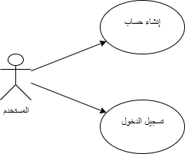

الصورة (1): حالات استخدام إدارة حسابات المستخدمين

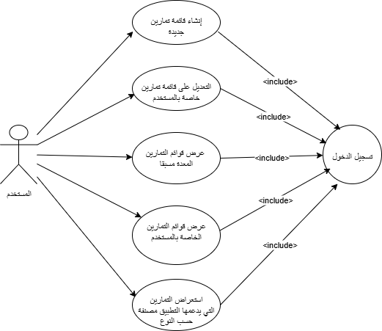

الصورة (2): حالات استخدام إدارة عمليات النظام للمستخدم

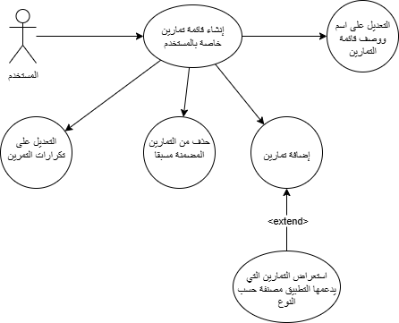

الصورة (3): حالات استخدام إدارة عمليات النظام للمستخدم

2.4 السرد النصي لحالات الاستخدام للمستخدم
1.2.4 إنشاء حساب جديد
اسم الحالة: إنشاء حساب جديد
الوصف Description | يقوم المستخدم بإنشاء حساب جديد خاص به.
الفاعلين Actors | المستخدم
الشروط السابقة Precondition | لا يوجد.
الشروط اللاحقة Postcondition | تم إنشاء حساب جديد خاص بالمستخدم ضمن النظام.
الجدول (3): السرد النصي لحالة استخدام إنشاء حساب جديد للمستخدم

سير الأحداث
السيناريو الأساسي الناجح
النظام | المستخدم
 | 1. يطلب إنشاء حساب جديد.
2. يطلب النظام المعلومات التالية:
- البريد الالكتروني الخاص بالمستخدم.
- كلمة المرور.
- تأكيد كلمة المرور.
- اسم المستخدم.
 | 3. يحدد المستخدم المعلومات المطلوبة ويطلب تأكيد العملّية.
4. يتحقق النظام من صحة المعلومات ويعيد للمستخدم رسالة توضح إنتهاء العملية.
الجدول (4): السيناريو الناجح لحالة استخدام إنشاء حساب جديد للمستخدم
المسارات البديلة
لا يوجد.

مسارات الأخطاء
- E1: في المرحلة رقم 4 في حال تحققت إحدى الحالات التالية:
- البريد الإلكتروني غير صالح.
- كلمة المرور ضعيفة (لا تحقق الشروط المطلوبة).
- كلمة المرور لا تتطابق مع حقل تأكيد كلمة المرور.
- في حال تحققت إحدى الحالات السابقة، يتم استبدال الخطوة الرابعة في السيناريو الأساسي بالخطوة التالية:

- يعيد النظام رسالة توضح سبب الخطأ ويطلب تحديد المعلومات من جديد.
- E2: في المرحلة رقم 4 في حال تحققت الحالة التالية:
- البريد الإلكتروني مسجل مسبقاً ضمن النظام.
- في حال تحققت الحالة السابقة، يتم استبدال الخطوة الرابعة في السيناريو الأساسي بالخطوة التالية:

- يعيد النظام رسالة توضح سبب الخطأ ويطلب تحديد المعلومات من جديد.

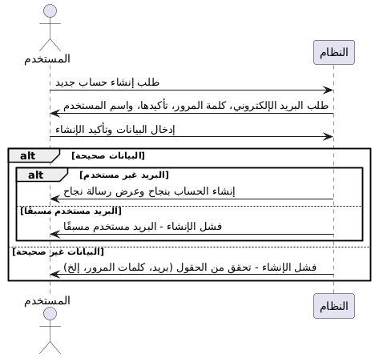

الصورة (4): مخطط SSD لحالة الاستخدام إنشاء حساب جديد

2.2.4 تسجيل الدخول
اسم الحالة: تسجيل الدخول
الوصف Description | يقوم المستخدم بتسجيل الدخول إلى حسابه.
الفاعلين Actors | المستخدم.
الشروط السابقة Precondition | يجب أن يمتلك المستخدم حسابا فعالا ومسجلا في النظام.
الشروط اللاحقة Postcondition | تم تسجيل دخول المستخدم بنجاح إلى النظام.
الجدول (5): السرد النصي لحالة استخدام تسجيل الدخول للمستخدم

سير الأحداث
السيناريو الأساسي الناجح
النظام | المستخدم
 | 1. يطلب تسجيل الدخول.
2. يطلب النظام المعلومات التالية:
- البريد الالكتروني الخاص بالمستخدم.
- كلمة المرور.

 | 3. يحدد المستخدم المعلومات المطلوبة ويطلب تأكيد العملّية.
4. يتحقق النظام من صحة المعلومات ويصادق على المستخدم ثم يعرض الواجهة الرئيسية للتطبيق.
الجدول (6): السيناريو الناجح لحالة استخدام تسجيل الدخول للمستخدم

المسارات البديلة
لا يوجد.

مسارات الأخطاء
- E1: في المرحلة رقم 4 في حال تحققت إحدى الحالات التالية:
- البريد الإلكتروني أو كلمة المرور غير صحيحة.
- حساب المستخدم غير نشط.
- في حال تحققت إحدى الحالات السابقة، يتم استبدال الخطوة الرابعة في السيناريو الأساسي بالخطوة التالية:

- يعيد النظام رسالة توضح سبب الخطأ ويطلب إدخال المعلومات من جديد.
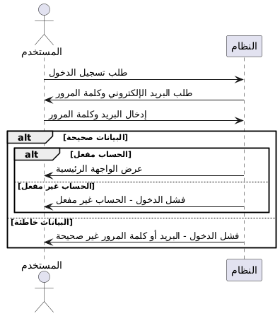

الصورة (5): مخطط SSD لحالة الاستخدام تسجيل دخول المستخدم

3.2.4 إنشاء قائمة تمارين خاصة بالمستخدم
اسم الحالة: إنشاء قائمة تمارين خاصة بالمستخدم
الوصف Description | يقوم المستخدم بإنشاء قائمة تمارين جديدة ومخصصة له.
الفاعلين Actors | المستخدم
الشروط السابقة Precondition | يجب أن يكون المستخدم قد قام بتسجيل الدخول إلى النظام.
الشروط اللاحقة Postcondition | تم إنشاء قائمة التمارين الجديدة وحفظها في حساب المستخدم.
الجدول (7): السرد النصي لحالة استخدام إنشاء قائمة تمارين خاصة بالمستخدم

سير الأحداث
السيناريو الأساسي الناجح
النظام | المستخدم
 | 1. يطلب إنشاء قائمة تمارين جديدة.
2. يطلب النظام المعلومات التالية:
- اسم لقائمة التمارين.
- وصف لقائمة التمارين.

 | 3. يحدد المستخدم المعلومات المطلوبة ويطلب تأكيد العملّية.
4. يقوم النظام بحفظ قائمة التمارين الفارغة ويعرض للمستخدم شاشة تفاصيل القائمة لإضافة التمارين.
الجدول (8): السيناريو الناجح لحالة استخدام إنشاء قائمة تمارين خاصة بالمستخدم

المسارات البديلة
لا يوجد.

مسارات الأخطاء
- E1: في المرحلة رقم 4 في حال كانت البيانات المدخلة غير صالحة (مثل اسم فارغ):

- يعرض النظام رسالة خطأ ويطلب من المستخدم إدخال معلومات صحيحة.

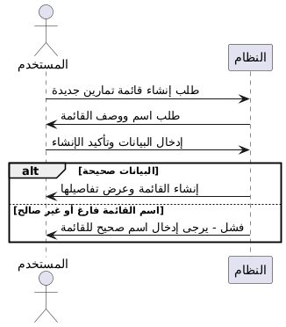

الصورة (6): مخطط SSD لحالة الاستخدام إنشاء قائمة تمارين خاصة بالمستخدم

4.2.4 إضافة تمرين إلى قائمة التمارين الخاصة بالمستخدم
اسم الحالة: إضافة تمرين إلى قائمة التمارين الخاصة بالمستخدم
الوصف Description | يقوم المستخدم بإضافة تمرين من مكتبة التمارين إلى إحدى قوائمه الخاصة.
الفاعلين Actors | المستخدم.
الشروط السابقة Precondition | يجب أن يكون المستخدم قد قام بإنشاء قائمة تمارين خاصة به.
الشروط اللاحقة Postcondition | تم إضافة التمرين المحدد إلى قائمة التمارين الخاصة بالمستخدم.
الجدول (9): السرد النصي لحالة استخدام إضافة تمرين إلى قائمة التمارين الخاصة بالمستخدم

سير الأحداث
السيناريو الأساسي الناجح
النظام | المستخدم
 | 1. يختار المستخدم قائمة التمارين الخاصة به ويطلب إضافة تمرين جديد.
2. يستعرض النظام قائمة بالتمارين المتاحة مع إمكانية البحث.
 | 3. يختار المستخدم التمرين المراد إضافته.
4. يطلب النظام من المستخدم تحديد تفاصيل التمرين (عدد الجولات، التكرارات، الوزن، المدة).
 | 5. يدخل المستخدم التفاصيل المطلوبة ويؤكد الإضافة.
- يقوم النظام بحفظ التمرين وتفاصيله ضمن قائمة التمارين ويعرض القائمة المحدثة.
الجدول (10): السيناريو الناجح لحالة استخدام إضافة تمرين إلى قائمة التمارين الخاصة بالمستخدم

المسارات البديلة
لا يوجد.

مسارات الأخطاء
- E1: في المرحلة رقم 6 في حال كانت تفاصيل التمرين غير صالحة (مثل عدد جولات يساوي صفر):

- يعرض النظام رسالة خطأ ويطلب من المستخدم إدخال معلومات صحيحة.

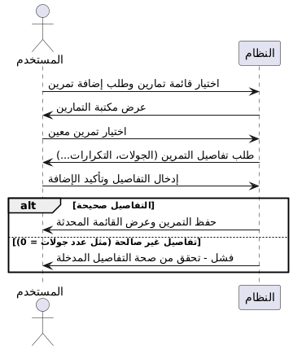

الصورة (7): مخطط SSD لحالة الاستخدام إضافة تمرين إلى قائمة التمارين الخاصة بالمستخدم

5.2.4 عرض قوائم التمارين (المعدة مسبقاً والخاصة)
اسم الحالة: عرض قوائم التمارين (المعدة مسبقاً والخاصة)
الوصف Description | يقوم المستخدم باستعراض قوائم التمارين المعدة مسبقاً من قبل النظام أو القوائم الخاصة التي أنشأها.
الفاعلين Actors | المستخدم.
الشروط السابقة Precondition | يجب أن يكون المستخدم قد قام بتسجيل الدخول إلى النظام.
الشروط اللاحقة Postcondition | تم عرض قوائم التمارين للمستخدم.
الجدول (11): السرد النصي لحالة استخدام عرض قوائم التمارين (المعدة مسبقاً والخاصة)

سير الأحداث
السيناريو الأساسي الناجح
النظام | المستخدم
 | 1. ينتقل المستخدم إلى شاشة التمارين.
2. يعرض النظام واجهة تحتوي على قسمين: "قوائم التمارين المعدة مسبقاً" و "قوائم التمارين الخاصة بي".
 | 3. يختار المستخدم إحدى القوائم لعرض تفاصيله..
4. يعرض النظام تفاصيل القائمة المختارة بما في ذلك التمارين الموجودة فيها.
الجدول (12): السيناريو الناجح لحالة استخدام عرض قوائم التمارين (المعدة مسبقاً والخاصة)

المسارات البديلة
لا يوجد.

6.2.4 استعراض التمارين
اسم الحالة: استعراض التمارين التي يدعمها التطبيق مصنفة حسب النوع
الوصف Description | يقوم المستخدم بتصفح مكتبة التمارين الكاملة المتاحة في التطبيق.
الفاعلين Actors | المستخدم.
الشروط السابقة Precondition | يجب أن يكون المستخدم قد قام بتسجيل الدخول إلى النظام.
الشروط اللاحقة Postcondition | تم عرض مكتبة التمارين للمستخدم.
الجدول (13): السرد النصي لحالة استخدام استعراض التمارين

سير الأحداث
السيناريو الأساسي الناجح
النظام | المستخدم
 | 1. ينتقل المستخدم إلى شاشة مكتبة التمارين.
2. يعرض النظام جميع التمارين مصنفة ضمن فئات (مثل: عضلات الصدر، تمارين كارديو).
 | 3. يقوم المستخدم بالبحث عن تمرين معين أو يختار فئة لتصفحها، ثم يختار تمريناً محدداً.
4. يعرض النظام تفاصيل التمرين المحدد (صور، وصف).
الجدول (14): السيناريو الناجح لحالة استخدام استعراض التمارين

المسارات البديلة
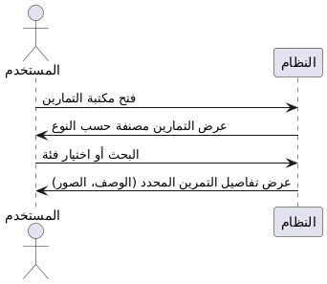
لا يوجد.

الصورة (8): مخطط SSD لحالة الاستخدام استعراض التمارين

3.4 مخطط حالات الاستخدام للمسؤول

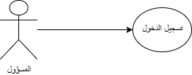

الصورة (9): حالات استخدام إدارة حسابات المسؤول

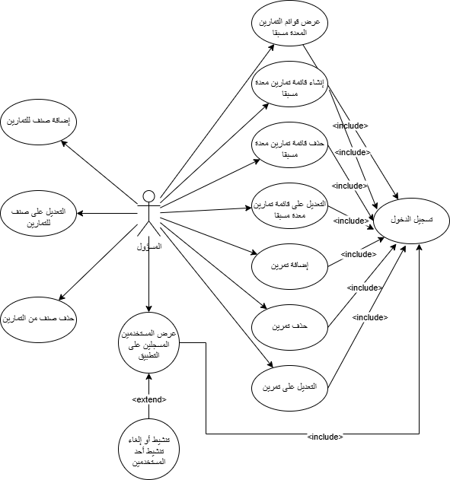

الصورة (10): حالات استخدام إدارة عمليات النظام للمسؤول

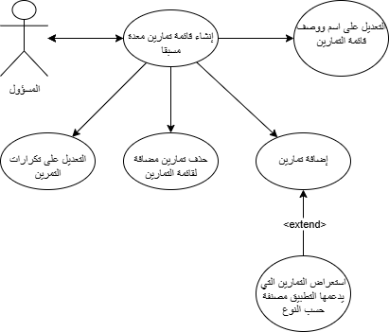

الصورة (11): حالات استخدام إدارة عمليات النظام للمسؤول

4.4 السرد النصي لحالات الاستخدام للمسؤول
1.4.4 عرض المستخدمين المسجلين وتغيير حالتهم
اسم الحالة: عرض المستخدمين المسجلين وتغيير حالتهم
الوصف Description | يقوم المسؤول باستعراض قائمة بجميع المستخدمين المسجلين في التطبيق، مع إمكانية تفعيل أو إلغاء تفعيل حساباتهم.
الفاعلين Actors | المسؤول.
الشروط السابقة Precondition | يجب أن يكون المسؤول قد قام بتسجيل الدخول إلى لوحة التحكم.
الشروط اللاحقة Postcondition | يتم تحديث حالة المستخدم المحدد (نشط/غير نشط) في قاعدة البيانات.
الجدول (15): السرد النصي لحالة استخدام عرض المستخدمين المسجلين وتغيير حالتهم

سير الأحداث
السيناريو الأساسي الناجح
النظام | المستخدم
 | 1. يختار المسؤول قسم "إدارة المستخدمين" من لوحة التحكم.
2. يعرض النظام قائمة بجميع المستخدمين مع معلوماتهم الأساسية (الاسم، البريد الإلكتروني، الحالة الحالية).
 | 3. يختار المسؤول مستخدماً محدداً ويضغط على زر "تغيير الحالة".
4. يقوم النظام بتحديث حالة المستخدم في قاعدة البيانات، ثم يعيد تحميل قائمة المستخدمين بالحالة المحدثة.
الجدول (16): السيناريو الناجح لحالة استخدام عرض المستخدمين المسجلين وتغيير حالتهم

المسارات البديلة
لا يوجد.

2.4.4 إضافة صنف جديد للتمارين
اسم الحالة: إضافة صنف جديد للتمارين
الوصف Description | يقوم المسؤول بإنشاء صنف (فئة) جديد للتمارين (مثل: تمارين كارديو، تمارين قوة).
الفاعلين Actors | المسؤول.
الشروط السابقة Precondition | يجب أن يكون المسؤول قد قام بتسجيل الدخول إلى لوحة التحكم.
الشروط اللاحقة Postcondition | يتم إنشاء الصنف الجديد وحفظه في قاعدة البيانات.
الجدول (17): السرد النصي لحالة استخدام إضافة صنف جديد للتمارين

سير الأحداث
السيناريو الأساسي الناجح
النظام | المستخدم
 | 1. يختار المسؤول قسم "إدارة الأصناف" ويضغط على زر "إضافة صنف جديد".
2. يعرض النظام نموذجاً لإدخال معلومات الصنف الجديد (اسم الصنف).
 | 3. يدخل المسؤول اسم الصنف الجديد ويضغط على زر "حفظ".
4. يتحقق النظام من أن اسم الصنف غير مكرر، ثم يقوم بحفظ الصنف الجديد في قاعدة البيانات ويعرض رسالة تأكيد.
الجدول (18): السيناريو الناجح لحالة استخدام إضافة صنف جديد للتمارين

المسارات البديلة
لا يوجد.

مسارات الأخطاء
- E1: في المرحلة رقم 4 في حال كان اسم الصنف فارغاً:

- يعرض النظام رسالة خطأ تطلب من المسؤول إدخال اسم للصنف.

- E2: في المرحلة رقم 4 في حال كان اسم الصنف موجوداً مسبقاً:

- يعرض النظام رسالة خطأ تفيد بأن اسم الصنف مكرر ويطلب إدخال اسم مختلف.

3.4.4 إضافة تمرين جديد
اسم الحالة: إضافة تمرين جديد
الوصف Description | يقوم المسؤول بإضافة تمرين جديد إلى مكتبة التمارين في النظام.
الفاعلين Actors | المسؤول
الشروط السابقة Precondition | يجب أن يكون المسؤول قد قام بتسجيل الدخول إلى لوحة التحكم.
الشروط اللاحقة Postcondition | يتم حفظ التمرين الجديد مع كافة تفاصيله في قاعدة البيانات.
الجدول (19): السرد النصي لحالة استخدام إضافة تمرين جديد
سير الأحداث
السيناريو الأساسي الناجح
النظام | المستخدم
 | 1. يختار المسؤول قسم "إدارة التمارين" ويضغط على زر "إضافة تمرين جديد".
2. يعرض النظام نموذجاً لإدخال تفاصيل التمرين (الاسم، الوصف، الصنف التابع له).
 | 3. يقوم المسؤول بملء جميع الحقول المطلوبة ثم يضغط على زر "حفظ".
4. يقوم النظام بحفظ التمرين الجديد وربطه بالصنف المحدد ويعرض رسالة تأكيد بنجاح العملية.
الجدول (20): السيناريو الناجح لحالة استخدام إضافة تمرين جديد

المسارات البديلة
لا يوجد.

مسارات الأخطاء
- E1: في المرحلة رقم 4 في حال كانت بعض الحقول الإلزامية فارغة (مثل اسم التمرين):

- يعرض النظام رسالة خطأ توضح الحقول المطلوبة ويطلب من المسؤول إكمالها.

4.4.4 إنشاء قائمة تمارين معدة مسبقاً
اسم الحالة: إنشاء قائمة تمارين معدة مسبقاً
الوصف Description | يقوم المسؤول بإنشاء قائمة تمارين جديدة ستكون متاحة لجميع مستخدمي التطبيق.
الفاعلين Actors | المسؤول.
الشروط السابقة Precondition | يجب أن يكون المسؤول قد قام بتسجيل الدخول إلى لوحة التحكم.
الشروط اللاحقة Postcondition | يتم حفظ قائمة التمارين الجديدة في قاعدة البيانات كقائمة معدة مسبقاً.
الجدول (21): السرد النصي لحالة استخدام إنشاء قائمة تمارين معدة مسبقاً

سير الأحداث
السيناريو الأساسي الناجح
النظام | المستخدم
 | 1. يختار المسؤول قسم "إدارة قوائم التمارين" ويضغط على زر "إنشاء قائمة جديدة".
2. يطلب النظام إدخال اسم ووصف لقائمة التمارين.
 | 3. يدخل المسؤول الاسم والوصف ويؤكد العملية.
4. يقوم النظام بحفظ القائمة الفارغة ويحدث صفحة التمارين المعدة مسبقا.
الجدول (22): السيناريو الناجح لحالة استخدام إنشاء قائمة تمارين معدة مسبقاً

المسارات البديلة
لا يوجد.
الفصل الخامس
المنهجية المقترحة

يَعرض هذا الفصل المنهجية المقترحة لتصميم التطبيق.

مقدمة
يهدف هذا الفصل إلى توضيح المنهجية الهندسية التي تم اتباعها في تطوير مشروع VexaFit، والتي شكلت الجسر بين الأبحاث النظرية والتطبيق العملي. بعد إرساء الأساس المعرفي من خلال الدراسة النظرية والدراسة المرجعية، كان من الضروري اعتماد منهجية تطوير تضمن ترجمة هذه الأفكار والمتطلبات إلى منتج برمجي ناجح وعالي الجودة.
نظراً لطبيعة المشروع التي تتطلب المرونة والقدرة على التكيف مع المتطلبات المتغيرة واكتشاف أفضل الحلول بشكل تدريجي، تم اعتماد المنهجية الرشيقة (Agile Methodology) كإطار عمل أساسي. تسمح هذه المنهجية بتقسيم المشروع إلى دورات تطوير قصيرة ومتكررة (Sprints)، مما يتيح تسليم أجزاء وظيفية من النظام بشكل دوري، والحصول على تغذية راجعة مستمرة، وبالتالي تحسين المنتج بشكل تدريجي ومستمر بناءً على رؤى واضحة وملموسة.
2.5 نموذج التطوير المتبع
تم اختيار نموذج التطوير التزايدي والتكراري (Iterative and Incremental Model) كآلية لتطبيق المنهجية الرشيقة. يرتكز هذا النموذج على بناء النظام قطعة قطعة، حيث يتم في كل دورة تطوير (Iteration)، والتي تُعرف باسم "Sprint"، تحليل وتصميم وتنفيذ واختبار مجموعة صغيرة ومحددة من الوظائف. تم تحديد مدة كل دورة تطوير بأسبوعين، مما يوفر إيقاعاً منتظماً للعمل ويتيح وقتاً كافياً لإنجاز مجموعة من الميزات القابلة للعرض.

مبررات اختيار هذا النموذج:
- المرونة والتكيف: أظهرت الدراسة المرجعية أن سوق تطبيقات اللياقة البدنية ديناميكي ومتغير. يسمح النموذج التكراري بإدخال تعديلات وتحسينات على فكرة النظام بسهولة بين الدورات استجابةً لأي متطلبات جديدة أو تغييرات في الأولويات. على عكس نموذج الشلال (Waterfall) التقليدي الذي يتطلب تحديد جميع المتطلبات مسبقاً، أتاحت لنا المنهجية الرشيقة تعديل مسار المشروع بناءً على المعرفة المكتسبة.
- تقليل المخاطر: بدلاً من انتظار اكتمال المشروع بالكامل لاكتشاف المشاكل، يساعد هذا النموذج في الكشف المبكر عن التحديات التقنية أو المفاهيمية في مراحل مبكرة. على سبيل المثال، إذا تبين أن إحدى الميزات المقترحة معقدة تقنياً أكثر من المتوقع، يمكن معالجة هذه المشكلة في دورة تطوير مبكرة بدلاً من أن تصبح عقبة كبيرة في نهاية المشروع.
- الحصول على تقييم للعمل بشكل أسرع في نهاية كل دورة تطوير، يتم تقديم جزء وظيفي من التطبيق (Increment) قابل للاستخدام. أتاح لنا ذلك عرض التقدم المحرز بشكل دوري على المشرفين للحصول على ملاحظات قيمة وملموسة، مما ضمن أن المنتج النهائي يتطور في الاتجاه الصحيح ويلبي التوقعات بدقة.

3.5 منهجية تحويل الدراسات إلى نظام
بعد اكتمال الدراستين النظرية والمرجعية، تم اتباع خطوات منهجية واضحة لتحويل المعرفة المكتسبة إلى نظام فعال. لم تكن هذه العملية عشوائية، بل كانت عملية منظمة تضمن أن كل ميزة في التطبيق لها أساس منطقي ومدروس.
1.3.5 استخلاص المتطلبات من الأبحاث
كانت الخطوة الأولى هي تحويل الرؤى النظرية وتحليلات السوق إلى قائمة متطلبات ملموسة.
- من الدراسة النظرية: تم استخلاص التحديات الأساسية التي تواجه مستخدمي تطبيقات اللياقة المنزلية. على سبيل المثال، أشارت الدراسة إلى أن "الملل" و "فقدان الدافع" هما من أكبر العوائق. تم ترجمة هذه المعلومة مباشرة إلى متطلب وظيفي: "يجب أن يسمح النظام للمستخدم بإنشاء وتعديل قوائم التمارين الخاصة به بحرية"، وذلك لتلبية الحاجة النفسية للاستقلالية (Autonomy) التي تم تحديدها كنظرية أساسية لزيادة الدافع.
- من الدراسة المرجعية: تم تحليل ميزات التطبيقات المنافسة (مثل Nike Training Club) لتحديد الفجوات في السوق. لوحظ أن NTC يقدم محتوى مجانياً هائلاً ولكنه يفتقر إلى التخصيص. هذه الملاحظة عززت من أهمية متطلب "إنشاء قوائم تمارين مخصصة" كوسيلة لتمييز VexaFit وتقديم قيمة فريدة للمستخدم الذي يبحث عن التحكم في رحلته الرياضية.
2.3.5 نمذجة وظائف النظام
بعد تجميع قائمة واضحة بالمتطلبات، تم الانتقال إلى مرحلة النمذجة لتحديد كيفية تفاعل المستخدم مع هذه الوظائف بشكل دقيق.
- مخططات حالات الاستخدام (Use Case Diagrams): تم استخدام هذه المخططات لإنشاء خريطة مرئية وعالية المستوى لجميع الوظائف المتاحة في النظام، مع توضيح العلاقة بين المستخدم (Actor) وكل وظيفة. ساعدت هذه المخططات في تنظيم المتطلبات وتحديد نطاق العمل لكل دورة تطوير.
- السرد النصي (Textual Narrative): تم تفصيل كل حالة استخدام رئيسية من خلال السرد النصي. هذه الوثائق كانت بمثابة جسر حاسم بين المتطلبات المجردة والمهام الفنية للمطورين. فبدلاً من القول "يجب أن يتمكن المستخدم من إضافة تمرين"، يوضح السرد النصي بالتفصيل الخطوات الدقيقة: "1. المستخدم يختار قائمة التمارين. 2. النظام يعرض مكتبة التمارين. 3. المستخدم يختار تمريناً. 4. النظام يطلب تفاصيل (الجولات، التكرارات)..." وهكذا.
الفصل السادس
تصميم النظام

يَعرض هذا الفصل القرارات التصميمية التي بني من خلالها النظام.
  - مقدمة
بعد تحديد المتطلبات الوظيفية وغير الوظيفية ووضع المنهجية العامة للمشروع، تأتي مرحلة تصميم النظام التي تعد بمثابة المخطط الهندسي الذي سيتم بناء التطبيق بالاعتماد عليه. يهدف هذا الفصل إلى تقديم شرح مفصل للقرارات التصميمية التي تم اتخاذها في مشروع VexaFit، بدءًا من البنية المعمارية الكلية للنظام، مرورًا بتصميم قواعد البيانات، وانتهاءً بتصميم الواجهات وآلية عمل المكونات المختلفة معًا.
تم اتخاذ كل قرار تصميمي بناءً على المبادئ التي تم تحديدها في الدراسات السابقة، مع التركيز على تحقيق المتطلبات غير الوظيفية مثل قابلية الصيانة، التوسع، الأداء العالي، والأمان. سيستعرض هذا الفصل كيف تم تحويل المتطلبات النظرية إلى بنية تقنية متكاملة وفعالة.

2.6 مخطط النظام التصميمي

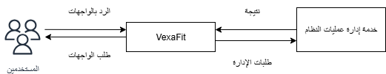

الصورة (12): مخطط النظام التصميمي

3.6 البنية المعمارية للنظام (System Architecture)
لضمان بناء نظام قوي وقابل للتطوير على المدى الطويل، تم اعتماد معمارية Clean Architecture بشكل منهجي لكل من الواجهة الخلفية (Backend) المبنية بـ .NET والواجهة الأمامية (Frontend) المبنية بـ Flutter. هذا النمط المعماري يفرض فصلاً بين الاهتمامات (Separation of Concerns) عن طريق تقسيم النظام إلى طبقات مستقلة، مما يجعل الكود أكثر تنظيماً وقابلية للاختبار والصيانة.
المبدأ الأساسي في هذه المعمارية هو قاعدة الاعتمادية (The Dependency Rule)، التي تنص على أن جميع الاعتماديات يجب أن تتجه نحو الداخل؛ أي أن الطبقات الخارجية التي تحتوي على تفاصيل التنفيذ (مثل قاعدة البيانات والواجهات) تعتمد على الطبقات الداخلية التي تحتوي على منطق العمل المجرد، وليس العكس.

1.3.6 بنية الواجهة الخلفية (.NET)
تم تقسيم الواجهة الخلفية إلى أربع طبقات رئيسية:
- طبقة المجال (Domain Layer): هي قلب النظام وتحتوي على الكيانات (Entities) التي تمثل المفاهيم الأساسية في المشروع (مثل Workout, Exercise) وقواعد العمل التي لا تتغير بتغير التكنولوجيا المستخدمة.
- طبقة التطبيق (Application Layer): تحتوي على منطق العمل الخاص بالتطبيق (Use Cases). هي التي تنسق التفاعل بين طبقة المجال والطبقات الخارجية، وتعرف الواجهات (Interfaces) التي يجب على طبقة البنية التحتية تنفيذها.
- طبقة البنية التحتية (Infrastructure Layer): تحتوي على التنفيذ الفعلي للواجهات المعرفة في طبقة التطبيق. تشمل هذه الطبقة كل ما يتعلق بالعوامل الخارجية مثل التعامل مع قاعدة البيانات باستخدام Entity Framework Core، أو الاتصال بخدمات خارجية.
- طبقة واجهة برمجة التطبيقات (API Layer): هي نقطة الدخول إلى النظام. تحتوي على وحدات التحكم (Controllers) التي تستقبل طلبات HTTP من العملاء (تطبيق الموبايل أو لوحة التحكم) وتمررها إلى طبقة التطبيق، ثم تعيد الاستجابة المناسبة.

2.3.6 بنية الواجهة الأمامية (Flutter)
تم تطبيق نفس المبادئ على تطبيق الموبايل لضمان فصل منطق العرض عن منطق العمل:
- طبقة البيانات (Data Layer): تحتوي على نماذج البيانات (Models) التي تعكس شكل البيانات القادمة من الـ API، وتعرف واجهات المستودعات (Repository Interfaces) التي تحدد العمليات المتاحة على هذه البيانات.
- طبقة البنية التحتية (Infrastructure Layer): تقوم بتنفيذ واجهات المستودعات. هي المسؤولة عن الاتصال بالـ API لجلب البيانات وإرسالها، وتحويل البيانات من صيغة JSON إلى نماذج Dart.
- طبقة العرض (Presentation Layer): تشمل كل ما يتعلق بواجهة المستخدم (UI)، وتنقسم إلى:
- Screens/Widgets: المكونات المرئية التي يراها المستخدم.
ViewModels/Providers: الطبقة المسؤولة عن إدارة حالة كل شاشة (State Management)، حيث تستدعي المستودعات لجلب البيانات وتجهيزها للعرض، وتستجيب لتفاعلات المستخدم.

الفصل السابع
الأدوات المستخدمة

يعرض هذا الفصل الأدوات المتسخدمة لتنجيز هذا المشروع.
  - ASP.NET Core
إطار عمل مفتوح المصدر وعالي الأداء تم تطويره بواسطة مايكروسوفت لبناء تطبيقات الويب الحديثة وواجهات برمجة التطبيقات (APIs). تم اختياره لبناء الواجهة الخلفية لـ VexaFit للأسباب التالية:
- الأداء العالي: يُعرف ASP.NET Core بسرعته وكفاءته، مما يجعله مناسبًا للتطبيقات التي تتطلب التعامل مع عدد كبير من الطلبات المتزامنة، وهو متطلب أساسي لتطبيق لياقة بدنية.
- متعدد المنصات: يمكن تشغيل تطبيقات ASP.NET Core على أنظمة التشغيل Windows, macOS, و Linux، مما يوفر مرونة كبيرة في خيارات الاستضافة والنشر.
- نظام بيئي متكامل: يوفر الإطار أدوات مدمجة قوية للأمان، والمصادقة (Authentication)، والترخيص (Authorization)، وإدارة الإعدادات، مما يسرّع من عملية التطوير.

2.7 Entity Framework Core
إطار عمل للوصول إلى البيانات (Object-Relational Mapper - O/RM) خاص بـ .NET. تم استخدامه كوسيط بين شيفرة التطبيق وقاعدة البيانات.
- تبسيط التعامل مع قاعدة البيانات: يسمح EF Core للمطورين بالتعامل مع قاعدة البيانات باستخدام كائنات C# بدلاً من كتابة استعلامات SQL بشكل مباشر، مما يقلل من الأخطاء ويزيد من الإنتاجية.
- نهج Code-First: تم استخدامه لتعريف نماذج البيانات في الكود أولاً، ثم يقوم EF Core بإنشاء مخطط قاعدة البيانات تلقائيًا، مما يسهل إدارة التغييرات على بنية قاعدة البيانات من خلال Migrations.

3.7 PostgreSQL
نظام إدارة قواعد بيانات علائقية (RDBMS) قوي ومفتوح المصدر. تم اختياره كقاعدة بيانات أساسية للمشروع بسبب، الموثوقية والاستقرار حيث يشتهر PostgreSQL بكونه نظامًا موثوقًا ومستقرًا وقادرًا على التعامل مع كميات كبيرة من البيانات والمعاملات المعقدة، ويتوافق بشكل ممتاز مع Entity Framework Core.

4.7 Json Web Token (JWT)
الرمز (JWT) هو غرض JSON يُستخدم لنقل المعلومات بين طرفين بشكل آمن عبر الويب، يتم استخدام JWT على نطاق واسع في التطبيقات الحديثة كآلية مصادقة عديمة الحالة. بعكس cookies رموز JWT يمكن استخدامها للمصادقة في تطبيقات الويب، تطبيقات الجوال وتطبيقات سطح المكتب (Desktop application).

5.7 Flutter
إطار عمل لتطوير واجهات المستخدم (UI Toolkit) تم تطويره بواسطة جوجل لبناء تطبيقات جميلة ومترجمة أصلاً (natively compiled) للهواتف المحمولة والويب وسطح المكتب من قاعدة كود واحدة. تم استخدامه لبناء تطبيق VexaFit للمستخدمين.
- قاعدة كود واحدة: الميزة الأبرز هي القدرة على كتابة الكود مرة واحدة ونشره على نظامي iOS و Android، مما يوفر الكثير من الوقت والجهد.
- تطبيق التغييرات بسرعة: ميزة "Hot Reload" تسمح للمطورين برؤية التغييرات التي يجرونها على الكود بشكل فوري تقريبًا، مما يسرّع بشكل كبير من عملية بناء وتجربة الواجهات.

6.7 React
مكتبة JavaScript لبناء واجهات المستخدم تم تطويرها بواسطة فيسبوك. تم استخدامها لبناء لوحة تحكم المسؤول (Admin Dashboard) كتطبيق ويب أحادي الصفحة (SPA).
- بنية قائمة على المكونات (Component-Based): تسمح ببناء واجهات مستخدم معقدة عن طريق تقسيمها إلى مكونات صغيرة ومستقلة وقابلة لإعادة الاستخدام.
- كفاءة الأداء: تستخدم React ما يسمى بـ Virtual DOM لتحسين أداء عمليات تحديث الواجهة، مما يجعل التطبيق سريع الاستجابة.

7.7 xUnit
إطار عمل مفتوح المصدر لاختبار الوحدات (Unit Testing) في تطبيقات .NET. يعتبر من أكثر الأطر استخدامًا إلى جانب MSTest وNUnit، ويدعمه فريق .NET الرسمي، ويُستخدم على نطاق واسع في مشاريع ASP.NET Core و.NET بشكل عام.
- يدعم بيئة .NET Core بشكل مدمج.
- يستخدم صفات حديثة مثل [Fact] للاختبارات العادية، و[Theory] للاختبارات بمعطيات مختلفة.
- يوفر آليات مرنة لتهيئة واستخدام البيانات المشتركة عبر IClassFixture وCollectionFixture.
- يسمح بكتابة اختبارات قابلة للتوسعة والتنظيم بسهولة.
8.7 Moq
إطار عمل خاص بإنشاء الكائنات الوهمية (Mock Objects) ويُستخدم مع اختبارات الوحدات في .NET. يسمح Moq بعزل الوحدة المراد اختبارها عن التبعيات الخارجية مثل قواعد البيانات أو الخدمات الخارجية، مما يساعد على اختبار منطق الوحدة فقط.
- إنشاء كائنات وهمية من الواجهات أو الكائنات المجردة.
- تحديد قيم إرجاع مخصصة عند استدعاء دوال معينة.
- التحقق مما إذا تم استدعاء الدوال، وعدد مرات الاستدعاء، والمعاملات التي تم تمريرها إليها.

9.7 Grafana k6
إطار عمل مفتوح المصدر لاختبار الأداء (Performance Testing) واختبار التحمل (Load Testing). يُستخدم لقياس قدرة الأنظمة والخوادم على التعامل مع أعداد كبيرة من المستخدمين أو الطلبات في وقت قصير.

10.7 Matplotlib
مكتبة مفتوحة المصدر بلغة Pythonتُستخدم لرسم الرسوم البيانية والتصوير البياني للبيانات. تُعد من أشهر المكتبات في هذا المجال، وتُستخدم في مجالات متعددة مثل تحليل البيانات، الذكاء الاصطناعي، الإحصاء، واختبارات الأداء مثل نتائج أداة k6.
11.7 Git
نظام إدارة إصدارات موزّع (Distributed Version Control System)، يُستخدم لتتبع التعديلات على الشيفرة المصدرية أثناء عملية التطوير ويتيح للمطورين:
- حفظ تاريخ التعديلات والرجوع إلى أي إصدار سابق من المشروع.
- العمل على ميزات أو إصلاحات مختلفة باستخدام الفروع (Branches).
- اكتشاف التغييرات ودمجها بطريقة آمنة ومنظمة.

12.7 Github
GitHub هو منصة سحابية مبنية على Git، تُستخدم لاستضافة المشاريع ومشاركتها وإدارتها عبر الإنترنت، كما توفر العديد من الميزات الإضافية، منها:
- استضافة المستودعات (Repositories) ومشاركة الرماز المصدري مع الآخري.
- دعم التعاون من خلال طلبات السحب (Pull Requests) ومراجعة الرماز المصدري.

الفصل الثامن
تنجيز النظام

يَعرض هذا الفصل كيفية تنجيز النظام مع تفصيل كل جزء من أجزاءه.
1.8 مقدمة
يعرض هذا الفصل كيفية تنجيز نظام VexaFit وتحويل التصاميم المعمارية والمخططات التي تم وضعها في الفصول السابقة إلى مكونات برمجية فعالة ومتكاملة. خلال عملية التطوير، تم رفع الرماز المصدري (Source Code) الخاص بكل جزء من أجزاء النظام (الواجهة الخلفية، الواجهة الأمامية، ولوحة التحكم) باستخدام أداة Git إلى مستودعات (Repositories) منفصلة ضمن منصة GitHub. تم اتباع استراتيجية التفرع (Branching Strategy) حيث يتم تطوير الميزات الجديدة في فروع خاصة بها، ثم دمجها لاحقًا في الفرع الرئيسي، مما يضمن بيئة عمل منظمة وتعاونية.
يحقق هذا الأسلوب مبدأ التكامل المستمر (Continuous Integration)، حيث يتم تجميع الرماز البرمجي ضمن مستودع مركزي، مما يسهل على فريق العمل التعاون واختبار التغييرات بشكل دوري.

2.8 تنجيز الواجهة الخلفية (BackEnd)
تم بناء الواجهة الخلفية باستخدام إطار العمل ASP.NET Core و لغة البرمجة #C. تم اختيار هذه التقنيات لقدرتها على توفير أداء عالٍ، وقابلية للتطوير، ونظام بيئي متكامل يدعم بناء تطبيقات قوية وآمنة. تم اتباع معمارية Clean Architecture بدقة لضمان فصل الاهتمامات وجعل النظام قابلاً للصيانة والاختبار.
يتألف نظام الواجهة الخلفية من أربع طبقات رئيسية، حيث تتدفق الطلبات من الطبقات الخارجية إلى الداخلية:
- API Layer: هي الطبقة المسؤولة عن استقبال طلبات الـ HTTP. تحتوي على وحدات التحكم (Controllers) التي تمثل نقاط النهاية (Endpoints) للنظام. تقوم هذه الطبقة بالتحقق من صحة الطلبات الواردة ثم تمريرها إلى طبقة التطبيق.
- Application Layer: المنسق و Orchestrator لمنطق العمل Business Logic.
- Infrastructure Layer: تحتوي على التنفيذ الفعلي للواجهات المعرفة في طبقة التطبيق. تم استخدام Entity Framework Core في هذه الطبقة للتواصل مع قاعدة البيانات PostgreSQL وتنفيذ عمليات القراءة والكتابة.
- Domain Layer : قلب النظام وتحتوي على الكيانات (Entities) التي تمثل البيانات الأساسية (مثل المستخدم، التمرين، إلخ)، وهي منجزة فقط بلغة C# ومستقلة عن أطر العمل في الطبقات الأعلى.
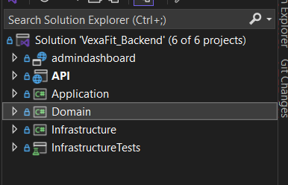

الصورة (13): توضيح البنية لتنجيز الواجهة الخلفية

3.8 تنجيز الواجهة الأمامية (تطبيق الموبايل)
تم بناء تطبيق الموبايل باستخدام إطار العمل Flutter ولغة البرمجة Dart. تم اختيار Flutter لقدرته على بناء تطبيقات تعمل على نظامي iOS و Android من قاعدة كود واحدة، مما يضمن تجربة مستخدم متسقة ويسرّع من عملية التطوير.
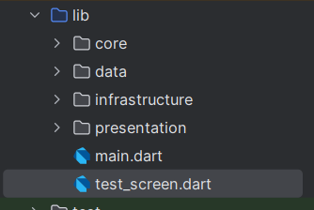

الصورة (14): توضيح البنية لتنجيز الواجهة الأمامية للمستخدم

4.8 تنجيز لوحة تحكم المستخدم
تم بناء لوحة تحكم المسؤول كتطبيق ويب أحادي الصفحة (Single-Page Application) باستخدام مكتبة React. تم اختيار React لقدرتها على بناء واجهات مستخدم تفاعلية وسريعة الاستجابة، ولسهولة إدارتها بفضل بنيتها القائمة على المكونات (Component-Based).
- بنية المكونات: تم تقسيم واجهة المستخدم إلى مكونات صغيرة وقابلة لإعادة الاستخدام (مثل الجداول، الأزرار، النماذج). كل صفحة في لوحة التحكم (مثل صفحة إدارة المستخدمين) هي عبارة عن مكون رئيسي يتألف من عدة مكونات فرعية.
- الاتصال بالـ API: تم استخدام مكتبة Axios لإجراء طلبات HTTP إلى الواجهة الخلفية لجلب البيانات (مثل قائمة المستخدمين) وإرسال التحديثات (مثل تعديل حالة مستخدم).
- إدارة الحالة: تم الاعتماد على React Hooks (مثل useState و useEffect) لإدارة حالة المكونات، مثل تخزين قائمة المستخدمين التي تم جلبها من الـ API أو تتبع حالة التحميل.

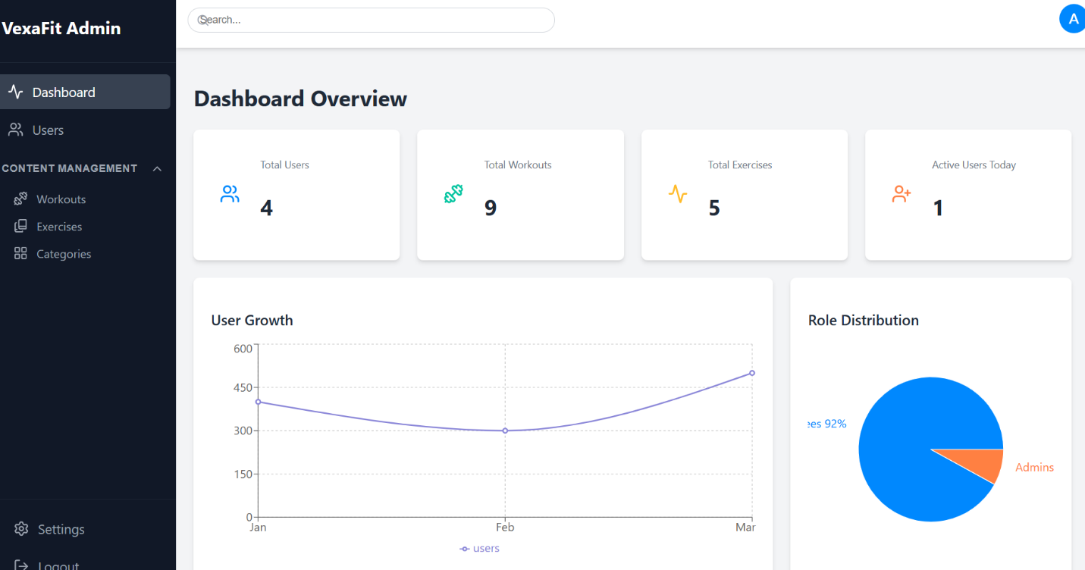

الصورة (15): الصفحة الرئيسية لواجهة المسؤول

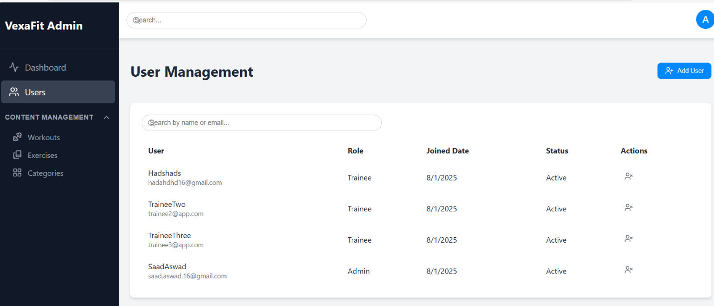

الصورة (16): صحفة إدارة المستخدمين لواجهة المسؤول

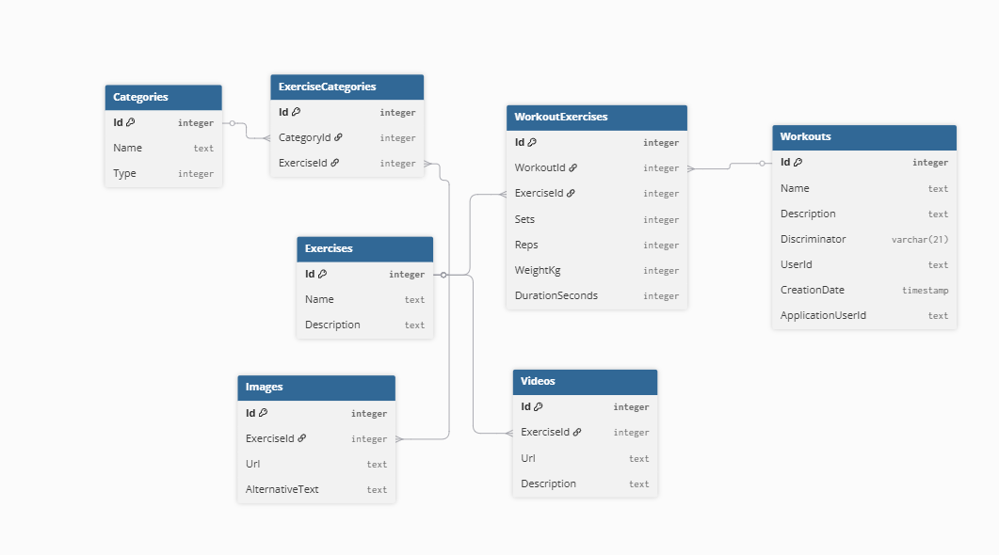
5.8 تصميم قاعدة المعطيات

الصورة (17): تصميم قاعدة معطيات خدمة إدارة عمليات النظام
6.8 مخطط النظام التنجيزي
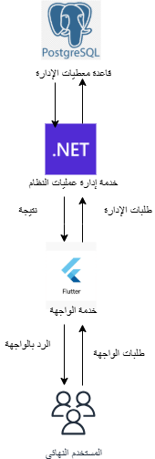

الصورة (18): كيفية التواصل بين الخدمات ضمن النظام مع الأدوات المستخدمة

الفصل التاسع
اختبارات النظام ومناقشة النتائج

يوضح هذا الفصل الاختبارات التي تم تطبيقها للتأكد من تلبية النظام للمتطلبات.
1.9 اختبار خدمة إدارة عمليات النظام
من أجل اختبار قدرة الواجهة الخلفية على الاستجابة لعدد كبير من الطلبات بشكل مفاجئ ومستمر، تم إنشاء اختبارات لأداء هذه المهمة باستخدام الأداة Grafana k6، سيتم عرض كيفية تنجيز هذه الاختبارات وتفاصيلها مع نتائجها، كما تم إضافة مجموعة من التمارين وقوائم التمارين والأصناف والصور إلى قاعدة المعطيات من أجل اختبار الوحدات واخبارات التكاملية واختبارات الحماية Unit, Integration and Security Tests.
1.1.9 التجهيز للاختبارات
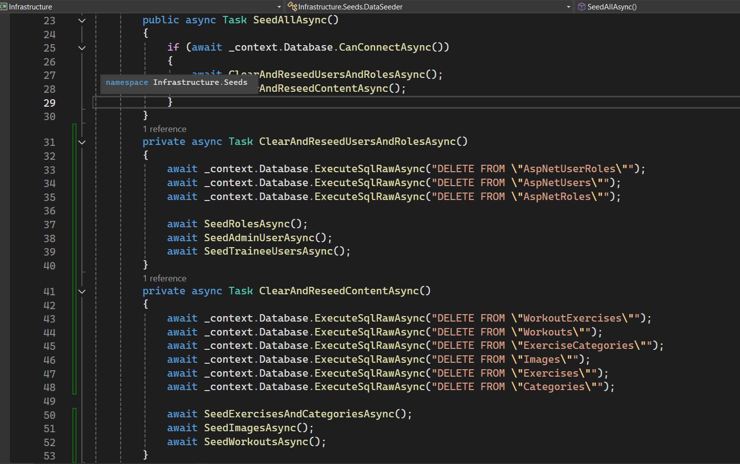
تم إضافة مجموعة من قوائم التمارين والتمارين والأصناف لقاعدة البيانات لأجل أداء الاختبارات كما هو موضح في الصورة 14 حيث يتم في كل مرة حذف المعطيات وإعادة تخزينها لوضع بيئة اختبار ثابتة في كل مرة.

الصورة (19): ملئ قاعدة البيانات بعلومات للاختبار
2.2.9 اختبار الوحدات واختبارات التكامل واختبارات الحماية
تم إنشاء مجموعة من اختبارات الوحدة Unit Tests واختبارات الكامل Integration Tests لاختبار مراعاة الخدمة للمتطلبات الموكلة إليها، تم إنشاء وحدات الاختبار لحالات الاستخدام الأساسية كما تم اختبار التكامل بين الخدمات واختبارات الحماية لضمان عدم وصول المستخدمين لمعلومات تتعلق بمستخدمين آخرين والتأكد من عدم تجاوز المستخدمين للصلاحيات المعطاة لهم.
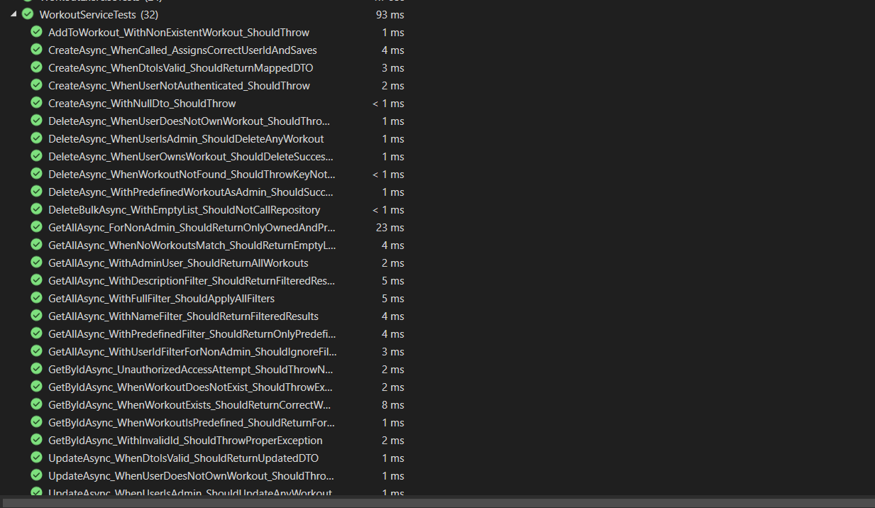

الصورة (20): النتائج المحلية لاختبارات الوحدة ضمن خدمة إدارة العمليات

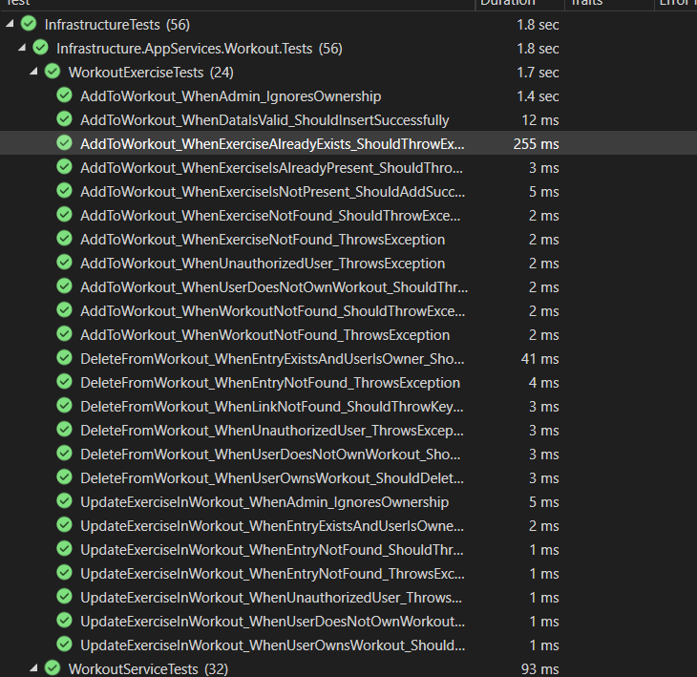

الصورة (21): النتائج المحلية لاختبارات التكامل والحماية ضمن خدمة إدارة العمليات

توضح الصورتان 15 و 16 نجاح اختبارات الوحدة والتكامل عند التشغيل محليا.

ملاحظة:
ساعدت اختبارات الوحدة على تحديد مشكلة في تجميع قوائم التمارين وعرضها للمستخدم، وذلك عند قصر نمط كل من قوائم التمارين المعدة مسبقا والتي أنشأها المستخدم، تم قصر النمط على الصف الأب Workout، وعند جمع المعطيات تبين وجود خطأ. على الرغم من الاعتماد على Entity Framework لأجل جمع المعلومات من الجداول وتجميعها في استعلام واحد إلى أن الخطأ كان بسبب الـ Entity Framework.
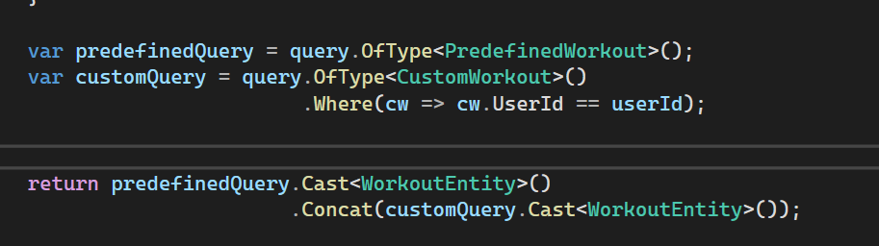

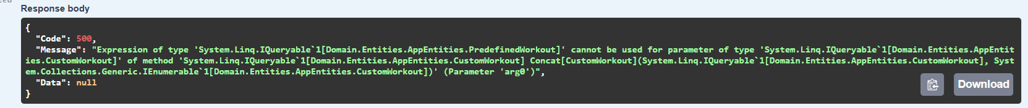
الصورة (22): تجميع الاستعلامات في استعلام واحد عن طريق الـ Entity Framework

الصورة (23): الخطأ الناتج عن استعمال الطريقة الموضحة في الصورة 17

تم حل هذه المشكلة بكتابة الاستعلام عن طريق تعابير لامدا Lambda Expression

الصورة (24): تجميع الاستعلامات عن طريق Lambda Expression

3.2.9 اختبار الضغط
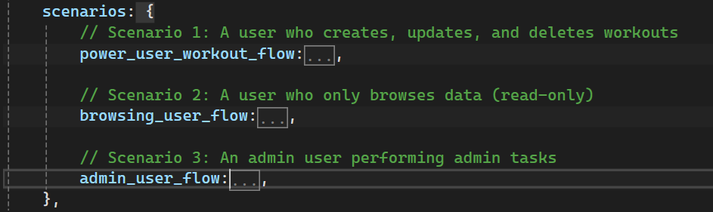

الصورة (25): السيناريوهات التي تم اعتمادها لإجراء اختبار الضغط

توضح الصورة 20 السيناريوهات الثلاث التي تم تطبيقها لإجراء اختبار الضغط:
- السيناريو الأول: مجموعة من المستخدمين الافتراضيين الذين ينشئون قوائم تمارين ويضيفون تمارين إليها ويعدلون على تكرارات التمارين فيها ثم يحذفون قائمة التمارين.
- السيناريو الثاني: مجموعة من المستخدمين الافتراضيين الذين يتصفحون قوائم التمارين جميعها ثم يتصفحون أحد هذه القوائم بشكل عشوائي.
- السيناريو الثالث: مجموعة من المسئولين الافتراضيين الذين يستعرضون جميع المستخدمين المسجلين، ثم يضيفون صنف جديد من التمارين ثم يعدلون عليه وفي الآخر يحذفونه.

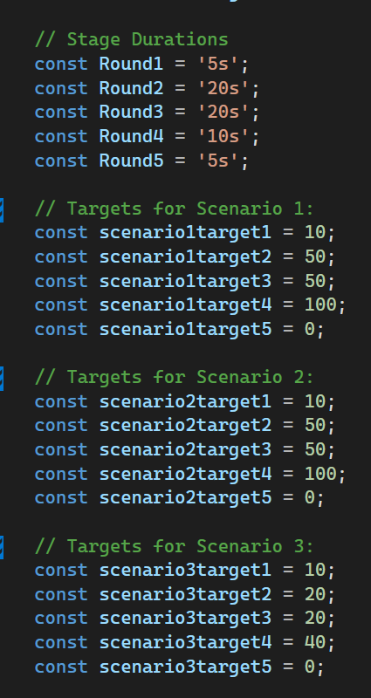

الصورة (26): المحددات للزمن وعدد المستخدمين الافتراضيين لكل فترة ضمن كل سيناريو

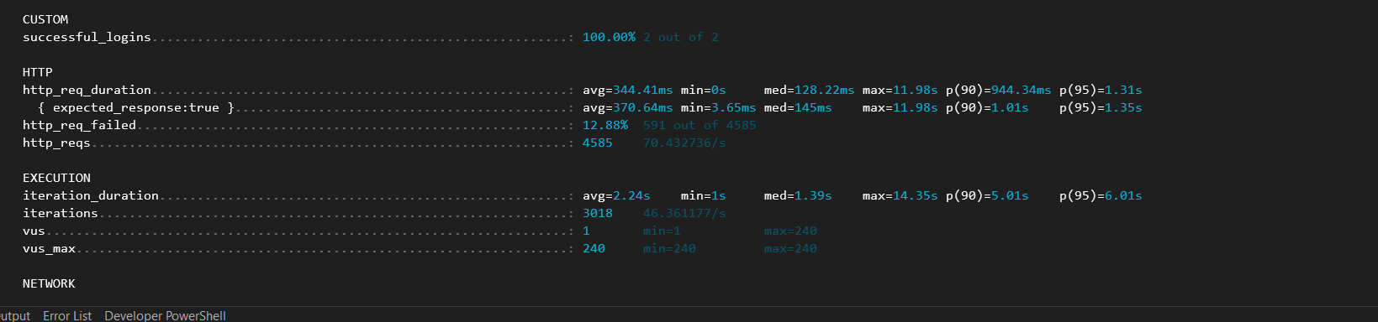

الصورة (27): نتائج اختبار الضغط

تظهر النتائج قدرة النظام على الاستجابة لطلبات المستخدمين والمسئولين معا في ظل وجود ارتفاع مفاجئ أو الطلب المستمر، حيث كان متوسط زمن الاستجابة هو 344.41 ميلي ثانية وأعلى زمن هو 11.98 ثانية، تم تخديم 4585 طلب بمعدل 70 طلب في الثانية.
4.2.9 مناقشة النتائج
هذه القيم تم الحصول عليها باختبار النظام بوجود الرماز المصدري وقاعدة البيانات على الحاسب الشخصي، بينما عند استضافة هذه النظام مع قاعدة البيانات على مخدم مخصص، يتوقع استجابة أسرع للنظام. بعد التمعن في النتائج، تم التعديل على طريقة طلب الاستعلامات الخاصة بقوائم التمارين من قاعدة البيانات حيث تمثل المكون الرئيسي الذي يقوم عليه منطق العمل الخاص بهذا النظام، فبدلا من طلب استعلام واحد يجمع قوائم التمارين (بنوعيها الخاص بالمستخدم والمعد مسبقا) مع كافة المعلومات ضمنها عن التمارين والصور المتعلقة بها، تم تقسيم الاستعلام عبر تعليمة .AsSplitQuery() التي توفرها الـ Entity Framework.

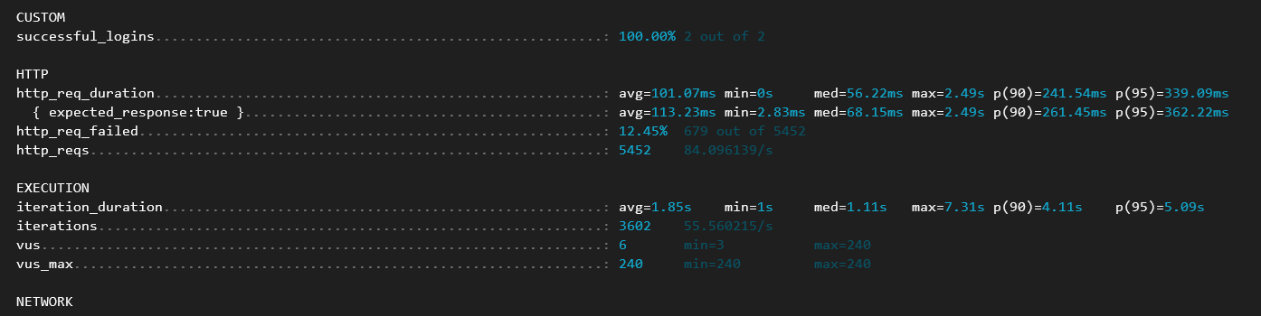

الصورة (28): نتائج اختبار الضغط بعد تقسيم الاستعلام الخاص بقوائم التمارين

تظهر الطريقة المتبعة تحسنا واضحا في النتائج، حيث أصبح متوسط الاستجابة 101.07 ميلي ثانية وأعلى زمن هو 2.49 ثانية، تم تخديم 5452 طلب بمعدل 84 طلب في الثانية.
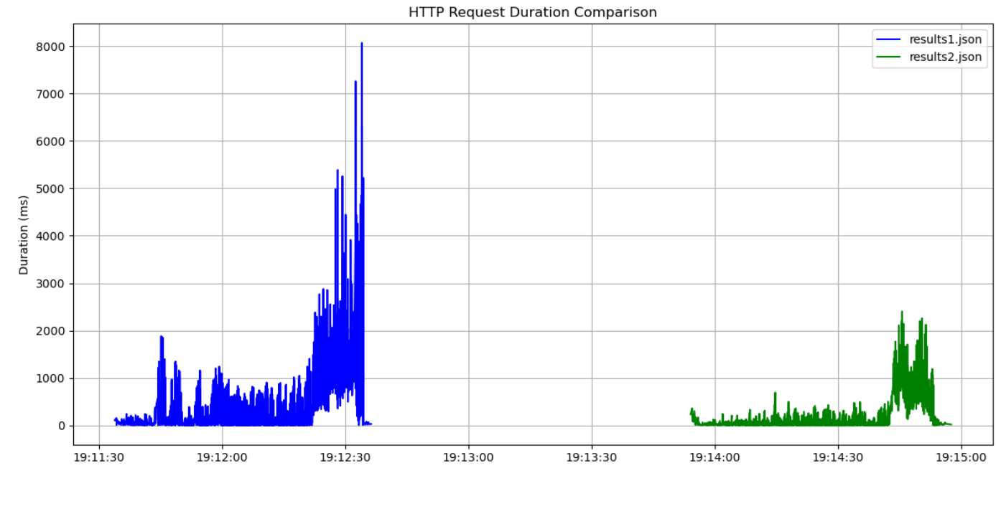

الصورة (29): المقارنة بين الأزمنة لتخديم الطلبات قبل وبعد التعديل على طريقة استعلام قوائم التمارين حيث يظهر الخط الأزرق النتائج قبل التعديل

خاتمة وآفاق مستقبلية

المراجع
- Adolfsen, K. A. (2021). Valuation of Oslo Klatresenter AS: a fundamental analysis of a Norwegian climbing gym company (Master's thesis).‏
- Allous, F. A. B. I. O. (2024). Optimizing User Engagement in Fitness Apps: A Comparative Analysis of Features and User Models (Bachelor's thesis, University of Twente).‏
- Dian, F. J., Vahidnia, R., & Rahmati, A. (2020). Wearables and the Internet of Things (IoT), applications, opportunities, and challenges: A Survey. IEEE access, 8, 69200-69211.‏
- Gordon, M., Althoff, T., & Leskovec, J. (2019, May). Goal-setting and achievement in activity tracking apps: a case study of MyFitnessPal. In The World Wide Web Conference (pp. 571-582).
- Griffiths, C., Harnack, L., & Pereira, M. A. (2018). Assessment of the accuracy of nutrient calculations of five popular nutrition tracking applications. Public health nutrition, 21(8), 1495-1502.‏
- Kercher, V. M., Kercher, K., Bennion, T., Yates, B. A., Feito, Y., Alexander, C., ... & De la Cámara, M. Á. (2021). Fitness trends from around the globe. ACSM's Health & Fitness Journal, 25(1), 20-31.‏
- Klonoff, D. C. (2019). Behavioral theory: the missing ingredient for digital health tools to change behavior and increase adherence. Journal of diabetes science and technology, 13(2), 276-281.‏
- Lopes, J. M., Silva, L. F., Massano-Cardoso, I., & Galhardo, A. (2024). Running Towards a Better Brand Attitude: How Gamification in Nike Run Club Can Help?. Journal of the Knowledge Economy, 1-29.‏
- Nazarenko, A. (2020). Updating the Contemporary Business Model for Fitness Market.‏
- Or, C. K., Holden, R. J., & Valdez, R. S. (2022). Human factors engineering and user-centered design for mobile health technology: enhancing effectiveness, efficiency, and satisfaction. In Human-Automation interaction: mobile computing (pp. 97-118). Cham: Springer International Publishing.‏
- Sagdiddinov, M. (2025). How Netflix, Peloton, And Zoom Redefined Crisis Leadership in Times of Chaos. American Journal Of Social Sciences And Humanity Research, 5(04), 179-187.‏
Sekhon, T. S. (2022). Marketing Plan.‏
- Stancu, V., Frank, D. A., Lähteenmäki, L., & Grunert, K. G. (2022). Motivating consumers for health and fitness: The role of app features. Journal of Consumer Behaviour, 21(6), 1506-1521.‏
- Tsai, T. H., Chang, Y. S., Chang, H. T., & Lin, Y. W. (2021). Running on a social exercise platform: Applying self-determination theory to increase motivation to participate in a sporting event. Computers in Human Behavior, 114, 106523.

